ГУАП
ФАКУЛЬТЕТ СРЕДНЕГО ПРОФЕССИОНАЛЬНОГО ОБРАЗОВАНИЯ
ОТЧЕТ
ЗАЩИЩЕН С ОЦЕНКОЙ
ПРЕПОДАВАТЕЛЬ
преподаватель |  |  |  | И.А. Юрьева
должность, уч. степень, звание |  | подпись, дата |  | инициалы, фамилия
ОТЧЕТЫ О ЛАБОРАТОРНЫХ РАБОТАХ
по дисциплине: МДК.04.01 Технология разработки и защиты баз данных
РАБОТУ ВЫПОЛНИЛ
СТУДЕНТ ГР. № | 021к |  |  |  | В.Д. Панков
 |  |  | подпись, дата |  | инициалы, фамилия
Санкт-Петербург 2022
Содержание
1. Лабораторная работа № 1 «Взаимодействие с базами данных в MS Visual Studio» 1
2. Лабораторная работа № 2 27
2.1. Часть 1 27
2.2. Часть 2 (Индивидуальное задание) 37
3. Лабораторная работа № 3 75
3.1. Часть 1 75
3.2. Часть 2 82

Лабораторная работа № 1 «Взаимодействие с базами данных в MS Visual Studio»
Цель работы : изучить вспомогательные классы для взаимодействия с базой данных через клиентское приложение(использование технологии ADO.NET).
Задание 1. Используя вспомогательные классы, предоставляемые поставщиком OLE DB (англ. Object Linking and Embedding), установить соединение с БД Колледж и реализовать выполнение запросов, перечисленных ниже.
Запрос 1. Вывести в DataGrid все записи из таблицы Students.
Запрос 2. Для студента с фамилией, заданной в текстовое поле, вывести поля Фамилия(Familia),№группы(№gr) и Бюджет(Budget), т. е. реализовать запрос на выборку, в котором фамилия будет вводится как параметр. Запрос выполняется вызовом обработчика события нажатия на соответствующую кнопку.
Запрос 3. В предыдущем запросе добавить в код конструкцию try..catch и предусмотреть случай, когда нет соединения с БД.
Запрос 4. Вычислить возраст студентов-юношей.
Запрос 5. Для студентов из группы, введенной в дополнительный TextBox, вывести Фамилию и инициалы, разделенные точками.
Запрос 6. Для студентов с заданным годом рождения(дополнительный TextBox), вывести фамилию и №группы
Запрос 7. Вывести фамилии и №группы иногородних студентов.
Примечание1. В предложенной БД Колледж поле Город(Gorod) заполняется только для иногородних студентов.
Запрос 8. Для создания новых записей в таблице программно, необходимо использовать код из следующего примера c методом ExecuteNonQuery(). В данном примере в таблицу Students вставляется новая запись с номером студенческого билета равным 1004, отображаются все записи вместе с добавленной
Задание 2.
В клиентском приложении, созданном в первой части лабораторной работы, необходимо реализовать следующие функции:
- Вход в систему должен осуществляться через аутентификацию пользователей (аутентификация – это проверка подлинности пользователя путём сравнения введённого им пароля с паролем, сохранённым в базе данных пользователей). Причем аутентификация пользователей, которые были зарегистрированы в системе, реализуется посредством существующего логина и пароля. На форме входа в систему предусмотреть возможность регистрации нового пользователя. Добавить дополнительную таблицу в БД. При создании новой таблицы учесть следующее: в приложении могут быть пользователи с двумя ролями — студент и администратор(сотрудник учебной части). Студент может только просматривать таблицы из БД, а администратор может изменять данные в таблицах через клиентское приложение.
- Показать расширенные функциональные возможности администратора(сформулировать запрос для нахождения статистической информации за период на отделении, показать возможность изменения данных в таблице(таблицах)).
- Реализовать импорт данных из форм в MS Excel(использовать Microsoft.Office.Interop.Excel)
- Действия пользователя, связанные с информационной безопасностью, необходимо запротоколировать (для каждого пользователя, вошедшего в систему, необходимо сохранять информацию о входе и выходе из системы в текстовом файле в следующем формате: логин пользователя, дата /время входа и выхода из системы).
Код:
Разметка базового окна:
<Window x:Class="DataBase.MainWindow"
xmlns="http://schemas.microsoft.com/winfx/2006/xaml/presentation"
xmlns:x="http://schemas.microsoft.com/winfx/2006/xaml"
xmlns:d="http://schemas.microsoft.com/expression/blend/2008"
xmlns:mc="http://schemas.openxmlformats.org/markup-compatibility/2006"
mc:Ignorable="d"
Title="MainWindow" Height="450" Width="800">
<Grid>
<Grid.RowDefinitions>
<RowDefinition Height="10*" />
<RowDefinition Height="1*" />
<RowDefinition Height="1*" />
<RowDefinition Height="1*" />
</Grid.RowDefinitions>
<DataGrid CellEditEnding="Data_OnCellEditEnding" Name="data" />
<StackPanel Grid.Row="1" VerticalAlignment="Center" HorizontalAlignment="Stretch" Orientation="Horizontal">
<TextBlock>Фамилия:</TextBlock>
<TextBox Name="Familia" Text="" Width="300" />
<Button Click="Search"> Поиск</Button>
<CheckBox Name="YoungMen" Checked="ToggleButton_OnChecked" Unchecked="ToggleButton_OnUnchecked"
Content="Юноши с возрастом" Margin="50, 0, 0, 0" />
</StackPanel>
<StackPanel Grid.Row="2" VerticalAlignment="Center" HorizontalAlignment="Stretch" Orientation="Horizontal">
<CheckBox Checked="GroupSearch_OnChecked" Unchecked="GroupSearch_OnUnchecked" Content="Поиск по группе"
Name="GroupSearch" />
<TextBlock Name="GroupText" Visibility="Collapsed" Margin="20, 0, 0, 0" Text="Номер группы:" />
<TextBox Visibility="Collapsed" Name="Group" Width="300" />
<Button Visibility="Collapsed" Name="GroupButton" Click="SearchByGroup"> Поиск</Button>
<CheckBox Margin="10, 0, 0, 0" Name="OutOfTown" Checked="OutOfTown_OnChecked"
Unchecked="OutOfTown_OnUnchecked" Content="Иногородние студенты" />
<Button Click="Reform1" Name="Reform1Btn" Margin="10, 0, 0, 0" Content="Образовательная реформа № 1" />
</StackPanel>
<StackPanel Grid.Row="3" VerticalAlignment="Center" HorizontalAlignment="Stretch" Orientation="Horizontal">
<CheckBox Unchecked="YearSearch_OnUnchecked" Checked="YearSearch_OnChecked"
Content="Поиск по году рождения" Name="YearSearch" />
<TextBlock Name="YearText" Visibility="Collapsed" Margin="20, 0, 0, 0" Text="Год рождения:" />
<TextBox Visibility="Collapsed" Name="Year" Width="300" />
<Button Visibility="Collapsed" Click="YearButton_OnClick" Name="YearButton"> Поиск</Button>
<Button Click="Reform2" Name="Reform2Btn" Margin="10, 0, 0, 0" Content="Образовательная реформа № 2" />
<Button Click="Exit" Name="ExitBtn" IsCancel="True" Margin="10, 0, 0, 0" Content="Войти в другой аккаунт" />
<Button Click="Import" Name="ExcelImportBtn" IsCancel="True" Margin="10, 0, 0, 0" Content="Import to Excel" />

</StackPanel>
</Grid>
</Window>
Разметка окна авторизации:
<Window x:Class="DataBase.AuthWindow"
xmlns="http://schemas.microsoft.com/winfx/2006/xaml/presentation"
xmlns:x="http://schemas.microsoft.com/winfx/2006/xaml"
xmlns:mc="http://schemas.openxmlformats.org/markup-compatibility/2006"
xmlns:d="http://schemas.microsoft.com/expression/blend/2008"
mc:Ignorable="d"
Title="AuthWindow" Height="600" Width="800" MinHeight="600" MinWidth="400">
<Grid>
<Grid.RowDefinitions>
<RowDefinition />
<RowDefinition />
<RowDefinition />
</Grid.RowDefinitions>
<Grid.ColumnDefinitions>
<ColumnDefinition />
<ColumnDefinition />
<ColumnDefinition />
</Grid.ColumnDefinitions>
<TextBlock Margin="10" Foreground="Chocolate" FontSize="18" TextAlignment="Center" Name="ErrorMessage"
Grid.Column="1" VerticalAlignment="Bottom" />
<StackPanel HorizontalAlignment="Stretch" VerticalAlignment="Center" Grid.Row="1" Grid.Column="1">
<DockPanel Margin="10" HorizontalAlignment="Stretch">
<TextBlock>Логин</TextBlock>
<TextBox Name="Login" Margin="28,0,10,0" HorizontalAlignment="Stretch" />
</DockPanel>
<DockPanel Margin="10" HorizontalAlignment="Stretch">
<TextBlock>Пароль</TextBlock>
<PasswordBox Name="Password" Margin="20,0,10,0" HorizontalAlignment="Stretch" />
</DockPanel>
<DockPanel Name="SecPasswordPanel" Visibility="Collapsed" Margin="10" HorizontalAlignment="Stretch">
<TextBlock>Пароль 2</TextBlock>
<PasswordBox Name="SecondPassword" Margin="10,0,10,0" HorizontalAlignment="Stretch" />
</DockPanel>
<Button Name="AuthBtn" Click="Auth" Margin="10" Content="Вход" />
<Button Click="ToReg" Name="SwitchBtn" Margin="10" Content="Перейти к регистрации" />

</StackPanel>
</Grid>
</Window>
Код логики окна авторизации:
using System;
using System.Collections.Generic;
using System.Data.OleDb;
using System.Linq;
using System.Security.Cryptography;
using System.Text;
using System.Windows;

namespace DataBase;

public partial class AuthWindow : Window
{
private Mode _mode = Mode.Auth;

private Dictionary<Mode, string> modeToQuery = new()
{
{Mode.Auth, "SELECT user_id, role FROM users WHERE login = @login AND password = @pass"},
{Mode.Reg, "INSERT INTO users ([login], [password]) VALUES (@login, @pass)"}
};

public AuthWindow()
{
InitializeComponent();
}

private void Auth(object sender, RoutedEventArgs e)
{
try
{
var connection =
new OleDbConnection(
@"Provider=Microsoft.ACE.OLEDB.12.0;Data Source=C:\Users\user\Desktop\labs\04.01\db_lab1\DataBase\db\college.mdb;Persist Security Info=False");

connection.Open();
using (var mySha256 = SHA256.Create())
{
if (Login.Text.Trim() == "")
{
ErrorMessage.Text = "Логин не может быть пустым";
return;
}

if (Password.Password.Trim() == "")
{
ErrorMessage.Text = "Пароль не должен быть пустым";
return;
}

if (_mode == Mode.Reg)
{
if (Password.Password != SecondPassword.Password)
{
ErrorMessage.Text = "Пароли не совпадают";
return;
}

var checkThisLoginCommand =
new OleDbCommand("SELECT user_id FROM users WHERE login = @login", connection);
checkThisLoginCommand.Parameters.Add("@login", OleDbType.VarChar, 80).Value = Login.Text;
if (checkThisLoginCommand.ExecuteScalar() != null)
{
ErrorMessage.Text = "Такой логин уже существует";
return;
}
}

var passwordHash = string.Join("",
mySha256.ComputeHash(new UTF8Encoding().GetBytes(Password.Password)).Select(b => $"{b:X}")
.ToArray()).ToLowerInvariant();
var command = new OleDbCommand(modeToQuery[_mode], connection);
command.Parameters.Add("@login", OleDbType.VarChar, 80).Value = Login.Text;
command.Parameters.Add("@pass", OleDbType.VarChar, 80).Value = passwordHash;
if (_mode == Mode.Reg)
{
command.ExecuteNonQuery();
ToReg(null, null);
return;
}

var user = command.ExecuteReader();
if (!user.HasRows)
{
ErrorMessage.Text = "Неверный логин или пароль";
}
else
{
user.Read();
var userId = user.GetInt32(0);
var roleId = user.GetInt32(1);

var window = new MainWindow(userId, roleId);
window.Show();
Close();
}
}
}
catch (Exception exception)
{
MessageBox.Show("База данных не найдена или что-то пошло не так.");
Close();
}
}

private void ToReg(object? sender, RoutedEventArgs? e)
{
ErrorMessage.Text = "";
switch (_mode)
{
case Mode.Auth:
_mode = Mode.Reg;
SecPasswordPanel.Visibility = Visibility.Visible;
SwitchBtn.Content = "Перейти к авторизации";
AuthBtn.Content = "Зарегестрироваться";
break;
case Mode.Reg:
_mode = Mode.Auth;
SwitchBtn.Content = "Перейти к регистрации";
AuthBtn.Content = "Вход";
SecPasswordPanel.Visibility = Visibility.Collapsed;
break;
}
}
}
Код логики базового окна:
using System;
using System.Windows;
using System.Data;
using System.Data.OleDb;
using System.IO;
using System.Linq;
using System.Windows.Controls;
using DataTable = System.Data.DataTable;
using Window = System.Windows.Window;
using DocumentFormat.OpenXml;
using DocumentFormat.OpenXml.Packaging;
using DocumentFormat.OpenXml.Spreadsheet;
using Microsoft.Win32;

namespace DataBase;

/// <summary>
/// Interaction logic for MainWindow.xaml
/// </summary>
public partial class MainWindow : Window
{
private const string QueryGetMalesWithAge =
"SELECT *, DateDiff(\"yyyy\", Datarogd, Date()) AS [Возраст] FROM Students WHERE Students.Pol = 'М' AND Familia LIKE ?";

private const string BaseQuery = "SELECT * FROM Students WHERE Familia LIKE ?";

private const string GroupQuery =
"SELECT Familia + \" \" + Left([Imya], 1) + \". \" + Left([Otchestvo], 1) + \".\" AS [Фамилия и инициалы] FROM Students WHERE Familia LIKE ? AND №gr = @group";

private const string YearQuery =
"SELECT Familia, [№gr] FROM Students WHERE Year([Datarogd]) = @year AND Familia LIKE ?";

private const string OutOfTownQuery =
"SELECT Familia, [№gr] FROM Students WHERE Gorod <> \"\" AND Familia LIKE ?";

private string _queryNow;

private const string ConnectionString =
@"Provider=Microsoft.ACE.OLEDB.12.0;Data Source=C:\Users\user\Desktop\labs\04.01\db_lab1\DataBase\db\college.mdb;Persist Security Info=False";

private int _year;
private OleDbConnection connection = new(ConnectionString);
private Role _role;
private DataTable _dataTable;
private OleDbDataAdapter _adapter;
private int _userId;

public MainWindow()
{
InitializeComponent();
ReloadTablebyCommand(Query: BaseQuery);
}

public MainWindow(int userId, int role) : this()
{
_role = Constants.RoleByInt[role];
_userId = userId;
if (_role == Role.User)
{
data.IsReadOnly = true;
Reform1Btn.IsEnabled = false;
Reform2Btn.IsEnabled = false;
ExcelImportBtn.IsEnabled = false;
}

using (StreamWriter writer = new("log.txt", true))
{
writer.WriteLineAsync($"{userId} logged in in {DateTime.Now}");
}
}

private void OpenConnection()
{
try
{
connection.Open();
}
catch (Exception _)
{
MessageBox.Show("База данных не найдена или что-то пошло не так.");
Close();
}
}

private void ReloadTable(OleDbCommand command)
{
OpenConnection();
_dataTable = new DataTable();
_adapter = new OleDbDataAdapter(command);
connection.Close();
_adapter.Fill(_dataTable);
data.ItemsSource = _dataTable.DefaultView;
}

public void ReloadTablebyCommand(string? Query = null, string Familia = "%")
{
_queryNow = Query ?? _queryNow;
var command = new OleDbCommand(Query ?? _queryNow, connection);
command.Parameters.Add("?", OleDbType.VarChar, 80).Value = $"%{Familia.ToLowerInvariant()}%";
ReloadTable(command);
}

public void ReloadTablebyCommand(string groupName, string? Query = null, string Familia = "%")
{
_queryNow = Query ?? _queryNow;
var command = new OleDbCommand(_queryNow, connection);
command.Parameters.Add("?", OleDbType.VarChar, 80).Value = $"%{Familia.ToLowerInvariant()}%";
command.Parameters.Add("@group", OleDbType.VarChar, 6).Value = groupName;
ReloadTable(command);
}

public void ReloadTablebyCommand(int year, string? Query = null, string Familia = "%")
{
_queryNow = Query ?? _queryNow;
var command = new OleDbCommand(_queryNow, connection);
command.Parameters.AddWithValue("@year", year);
command.Parameters.Add("?", OleDbType.VarChar, 80).Value = $"%{Familia.ToLowerInvariant()}%";

ReloadTable(command);
}

private void Search(object sender, RoutedEventArgs e)
{
if (Group.Visibility == Visibility.Visible)
ReloadTablebyCommand(groupName: Group.Text, Familia: Familia.Text.Trim() == "" ? "%" : Familia.Text);
else if (Year.Visibility == Visibility.Visible && int.TryParse(Year.Text, out _year))
ReloadTablebyCommand(_year, Familia: Familia.Text.Trim() == "" ? "%" : Familia.Text);
else
ReloadTablebyCommand(Familia: Familia.Text.Trim() == "" ? "%" : Familia.Text);
}

private void ToggleButton_OnChecked(object sender, RoutedEventArgs e)
{
ReloadTablebyCommand(QueryGetMalesWithAge, Familia.Text.Trim() == "" ? "%" : Familia.Text);
}

private void ToggleButton_OnUnchecked(object sender, RoutedEventArgs e)
{
ReloadTablebyCommand(BaseQuery, Familia.Text.Trim() == "" ? "%" : Familia.Text);
}

private void SearchByGroup(object sender, RoutedEventArgs e)
{
ReloadTablebyCommand(Group.Text, GroupQuery, Familia.Text.Trim() == "" ? "%" : Familia.Text);
}

private void GroupSearch_OnChecked(object sender, RoutedEventArgs e)
{
GroupText.Visibility = Visibility.Visible;
Group.Visibility = Visibility.Visible;
GroupButton.Visibility = Visibility.Visible;
HideCheckBoxes();
ReloadTablebyCommand(Group.Text, GroupQuery, Familia.Text.Trim() == "" ? "%" : Familia.Text);
}

private void GroupSearch_OnUnchecked(object sender, RoutedEventArgs e)
{
GroupText.Visibility = Visibility.Collapsed;
Group.Visibility = Visibility.Collapsed;
GroupButton.Visibility = Visibility.Collapsed;
ShowCheckBoxes();
ReloadTablebyCommand(BaseQuery, Familia.Text.Trim() == "" ? "%" : Familia.Text);
}

private void HideCheckBoxes()
{
YoungMen.IsChecked = false;
YoungMen.Visibility = Visibility.Collapsed;
OutOfTown.IsChecked = false;
OutOfTown.Visibility = Visibility.Collapsed;
}

private void ShowCheckBoxes()
{
YoungMen.Visibility = Visibility.Visible;
OutOfTown.Visibility = Visibility.Visible;
}

private void YearSearch_OnChecked(object sender, RoutedEventArgs e)
{
HideCheckBoxes();
GroupSearch.IsChecked = false;
GroupSearch.IsEnabled = false;
YearText.Visibility = Visibility.Visible;
Year.Visibility = Visibility.Visible;
YearButton.Visibility = Visibility.Visible;
ReloadTablebyCommand(0, YearQuery, Familia.Text.Trim() == "" ? "%" : Familia.Text);
}

private void YearButton_OnClick(object sender, RoutedEventArgs e)
{
if (int.TryParse(Year.Text, out _year))
ReloadTablebyCommand(_year, Familia: Familia.Text.Trim() == "" ? "%" : Familia.Text);
}

private void YearSearch_OnUnchecked(object sender, RoutedEventArgs e)
{
ShowCheckBoxes();
GroupSearch.IsEnabled = true;
YearText.Visibility = Visibility.Collapsed;
Year.Visibility = Visibility.Collapsed;
YearButton.Visibility = Visibility.Collapsed;
ReloadTablebyCommand(BaseQuery, Familia.Text.Trim() == "" ? "%" : Familia.Text);
}

private void OutOfTown_OnChecked(object sender, RoutedEventArgs e)
{
ReloadTablebyCommand(OutOfTownQuery, Familia.Text.Trim() == "" ? "%" : Familia.Text);
}

private void OutOfTown_OnUnchecked(object sender, RoutedEventArgs e)
{
ReloadTablebyCommand(BaseQuery, Familia.Text.Trim() == "" ? "%" : Familia.Text);
}

private void Reform1(object sender, RoutedEventArgs e)
{
OpenConnection();
new OleDbCommand("UPDATE Students SET Gorod = \'г. Колпино\', Budget = 1 WHERE POL = \'М\' AND Budget = 0",
connection).ExecuteNonQuery();
connection.Close();
ReloadTablebyCommand(BaseQuery, Familia.Text.Trim() == "" ? "%" : Familia.Text);
}

private void Reform2(object sender, RoutedEventArgs e)
{
OpenConnection();
new OleDbCommand("DELETE FROM Students WHERE Budget = 0", connection).ExecuteNonQuery();
connection.Close();
ReloadTablebyCommand(BaseQuery, Familia.Text.Trim() == "" ? "%" : Familia.Text);
}

private void Data_OnCellEditEnding(object? sender, DataGridCellEditEndingEventArgs e)
{
// MessageBox.Show($"{e.Column.Header} = {(e.EditingElement)}");
// new OleDbCommand($"UPDATE Students SET {e.Column.Header} = {e.EditingElement} ")
}

private void Exit(object sender, RoutedEventArgs e)
{
new AuthWindow().Show();
Close();
}

/* Функция взята из документации и примеров использования этой библиотеки:
https://learn.microsoft.com/en-us/office/open-xml/how-to-insert-text-into-a-cell-in-a-spreadsheet#:~:text=it.%20%0A%20%20%20%20private%20static%20Cell-,InsertCellInWorksheet,-(string%20columnName%2C%20uint
*/
private static Cell InsertCellInWorksheet(string columnName, uint rowIndex, WorksheetPart worksheetPart)
{
var worksheet = worksheetPart.Worksheet;
var sheetData = worksheet.GetFirstChild<SheetData>()!;
var cellReference = columnName + rowIndex;

// If the worksheet does not contain a row with the specified row index, insert one.
Row row;
if (sheetData.Elements<Row>().Where(r => r.RowIndex! == rowIndex).Count() != 0)
{
row = sheetData.Elements<Row>().Where(r => r.RowIndex! == rowIndex).First();
}
else
{
row = new Row() {RowIndex = rowIndex};
sheetData.Append(row);
}

// If there is not a cell with the specified column name, insert one.
if (row.Elements<Cell>().Where(c => c.CellReference!.Value == columnName + rowIndex).Count() > 0)
{
return row.Elements<Cell>().Where(c => c.CellReference!.Value == cellReference).First();
}
else
{
// Cells must be in sequential order according to CellReference. Determine where to insert the new cell.
Cell refCell = null;
foreach (var cell in row.Elements<Cell>())
if (cell.CellReference!.Value!.Length == cellReference.Length)
if (string.Compare(cell.CellReference.Value, cellReference, true) > 0)
{
refCell = cell;
break;
}

var newCell = new Cell() {CellReference = cellReference};
row.InsertBefore(newCell, refCell);

worksheet.Save();
return newCell;
}
}

private void Import(object sender, RoutedEventArgs e)
{
// Application excelApp = new ();
// Workbook workbook = excelApp.Workbooks.Add();
/* Из-за того что умные люди в майкрософт, очень умные и не сделали нормальных способов для COM dependends
Мы будем использовать адекватный вариант - OpenDocument(это официальная библиотека от microsoft, так
что ручки чистые)
*/

SaveFileDialog fileDialog = new();

fileDialog.InitialDirectory = Environment.GetEnvironmentVariable("USERHOME");
;
fileDialog.Filter = "Excel files (*.xlsx)|*.xlsx";
fileDialog.FilterIndex = 1;
string filePath;
if (fileDialog.ShowDialog() == true)
filePath = fileDialog.FileName;
else
return;

var spreadsheetDocument =
SpreadsheetDocument.Create(filePath, SpreadsheetDocumentType.Workbook);
var workbookpart = spreadsheetDocument.AddWorkbookPart();
workbookpart.Workbook = new Workbook();

var worksheetPart = workbookpart.AddNewPart<WorksheetPart>();
worksheetPart.Worksheet = new Worksheet(new SheetData());
var sheets = spreadsheetDocument.WorkbookPart!.Workbook.AppendChild(new Sheets());
var sheet = new Sheet
{Id = spreadsheetDocument.WorkbookPart!.GetIdOfPart(worksheetPart), SheetId = 1, Name = "Ваша таблица"};
sheets.Append(sheet);
uint rowId = 1;
uint columnId = 0;
foreach (DataColumn column in _dataTable.Columns)
{
var cell = InsertCellInWorksheet(Constants.ColumnNames[(int) columnId++], rowId, worksheetPart);
cell.CellValue = new CellValue(column.ToString());
cell.DataType = new EnumValue<CellValues>(CellValues.String);
}

rowId++;
foreach (DataRow row in _dataTable.Rows)
{
columnId = 0;
foreach (var item in row.ItemArray)
{
var cell = InsertCellInWorksheet(Constants.ColumnNames[(int) columnId++], rowId, worksheetPart);
cell.CellValue = new CellValue(item.ToString());
// По хорошему надо сделать преобразование всех типов
cell.DataType = new EnumValue<CellValues>(item is int ? CellValues.Number : CellValues.String);
}

rowId++;
}

workbookpart.Workbook.Save();
spreadsheetDocument.Close();
}

protected override void OnClosed(EventArgs e)
{
using (StreamWriter writer = new("log.txt", true))
{
writer.WriteLineAsync($"{_userId} logged out in {DateTime.Now}");
}

base.OnClosed(e);
}
}
Константы:
using System.Collections.Generic;

namespace DataBase;

public enum Mode
{
Auth,
Reg
}

public enum Role
{
User = 1,
Admin = 2
}

public static class Constants
{
public static Dictionary<int, Role> RoleByInt = new() {{2, Role.Admin}, {1, Role.User}};
public static List<string> ColumnNames = new() {"A", "B", "C", "D", "E", "F", "G", "H", "I", "J", "K", "L", "M"};
}
Демонстрация работы приложения:
Окно авторизации:
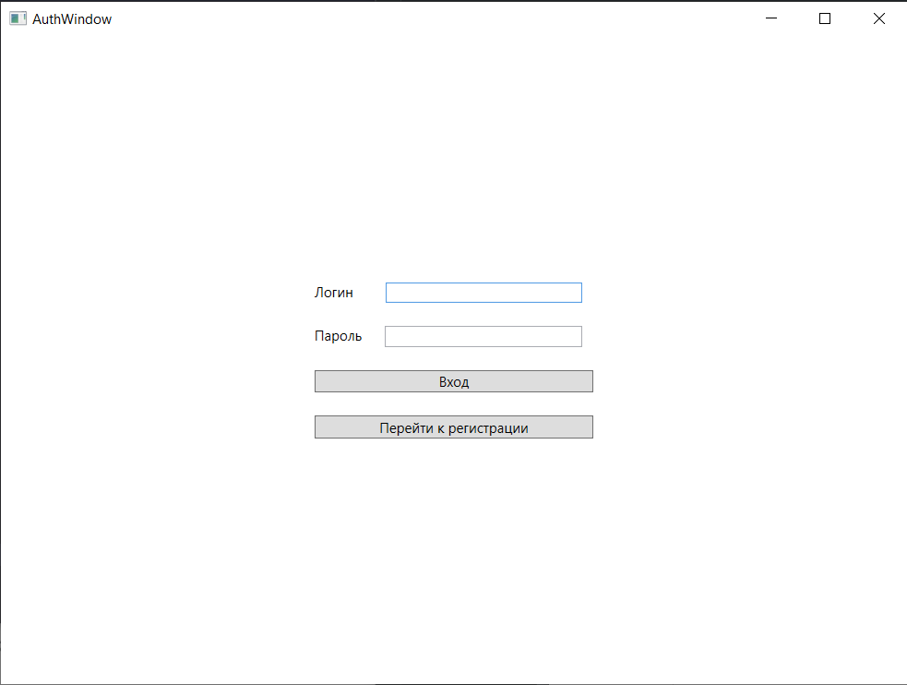
Переключение на регистрацию:
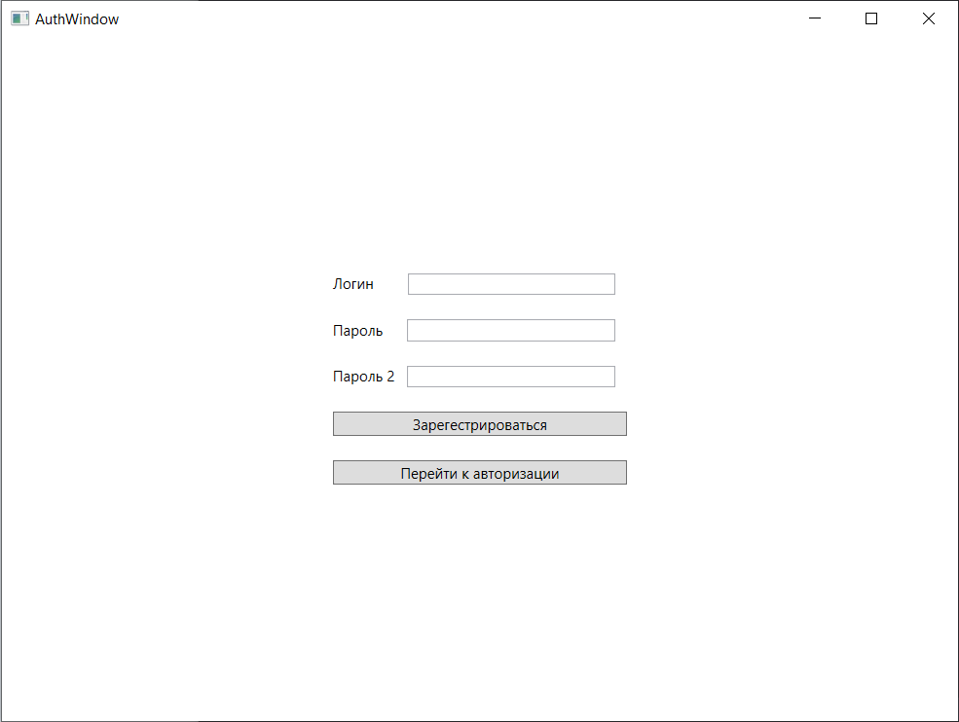
Проверка на пустой логин:
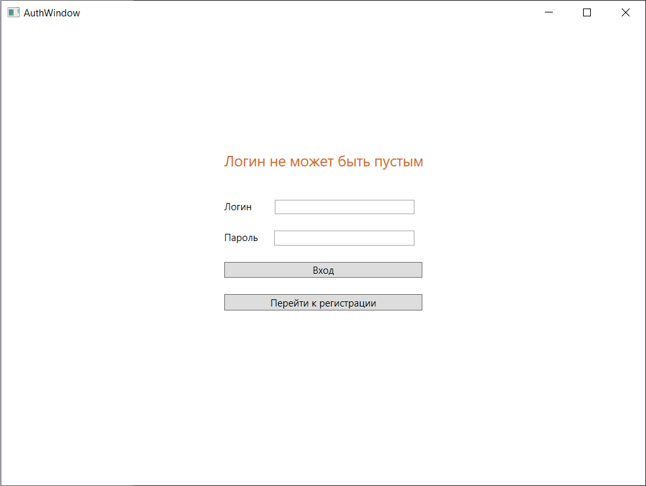
Проверка на пустой пароль:
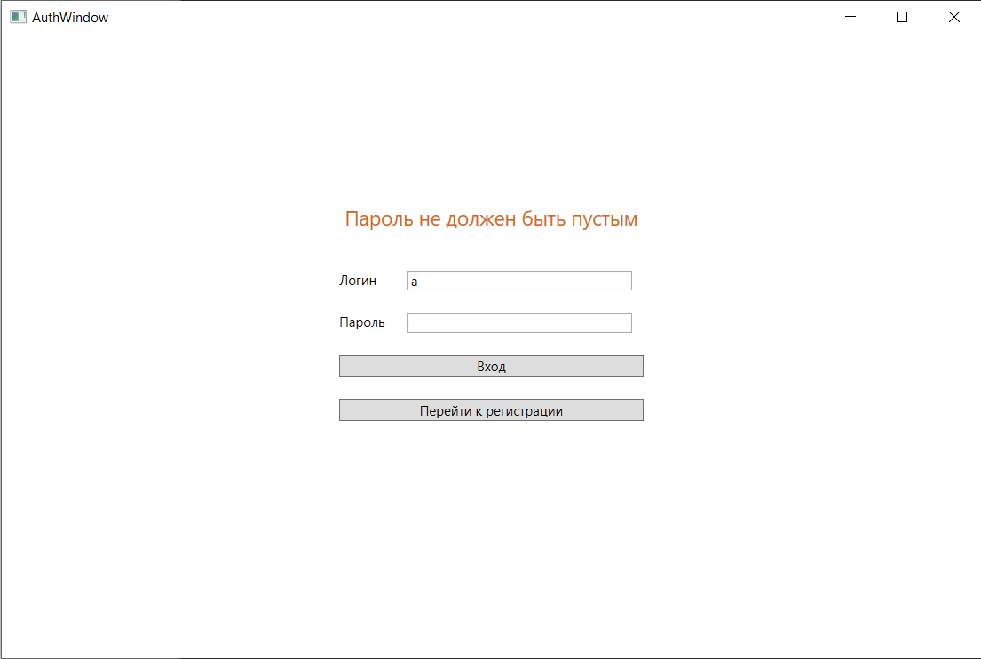
Вид программы от обычного пользователя:
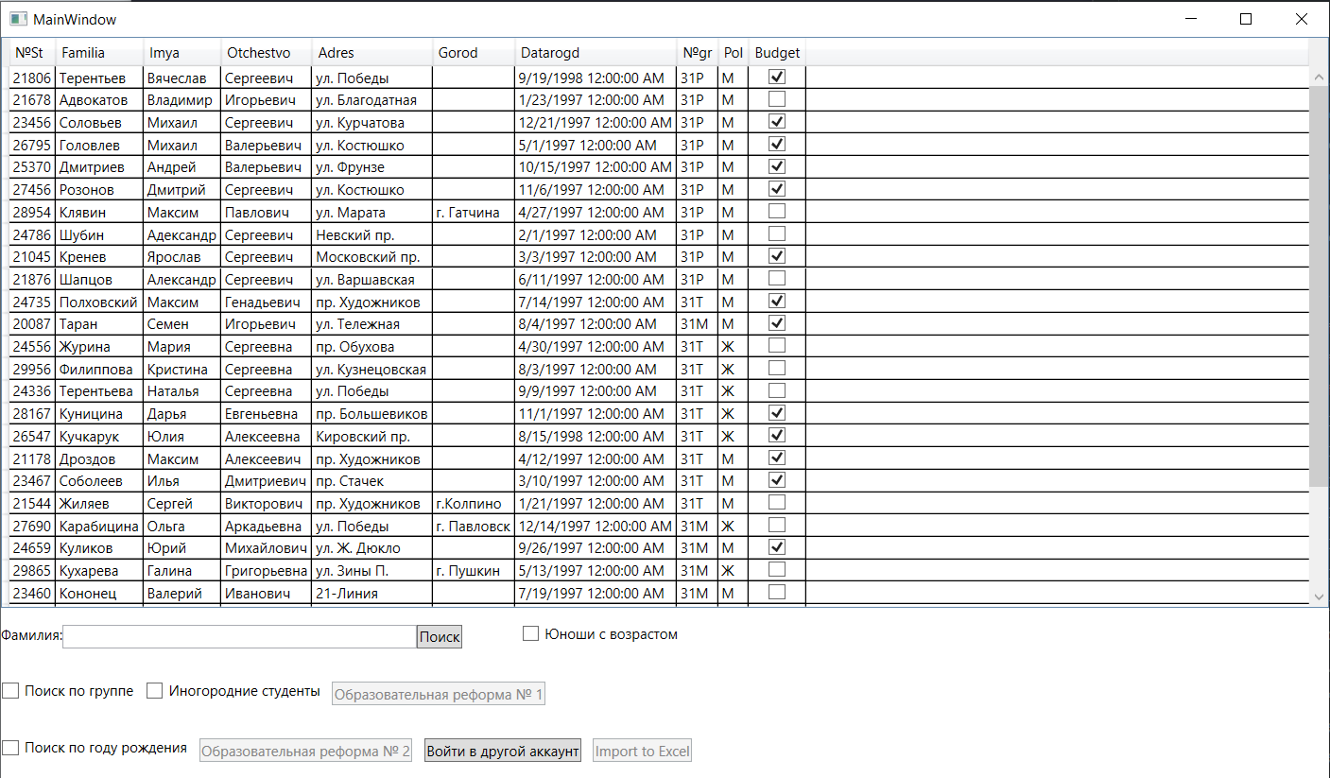
Демонстрация работы поиска:
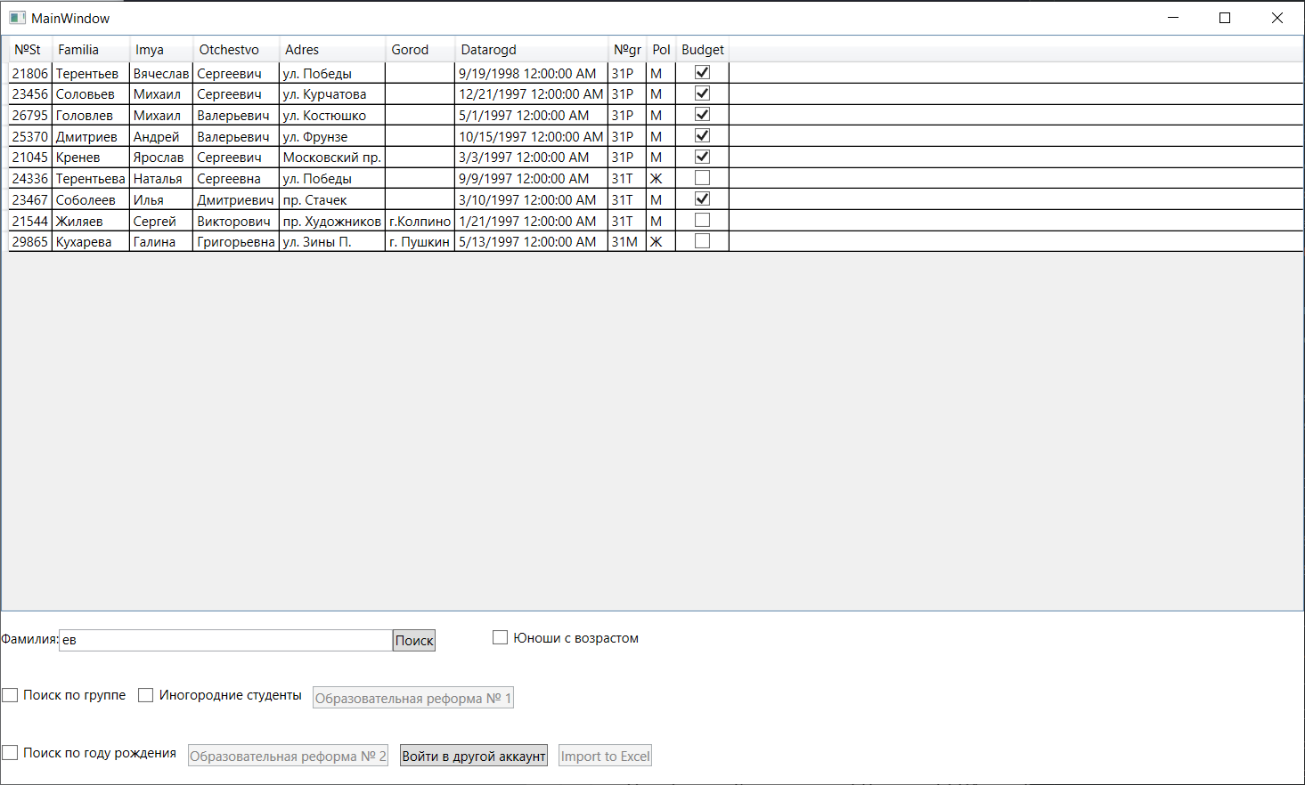
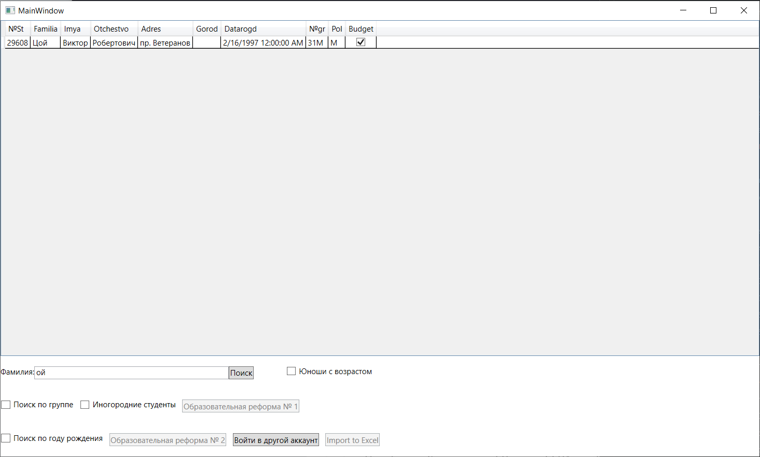
Демонстрация работы запроса возраста юнош:
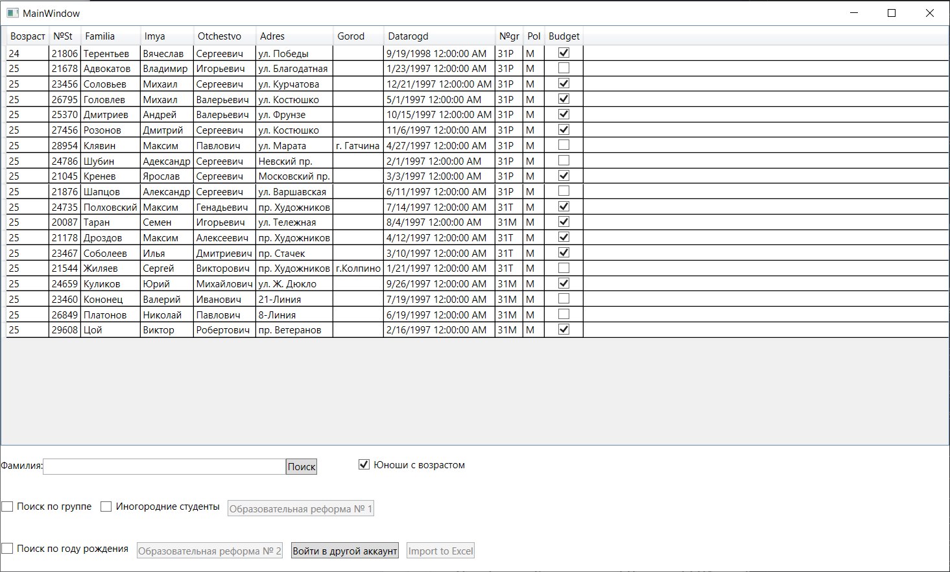
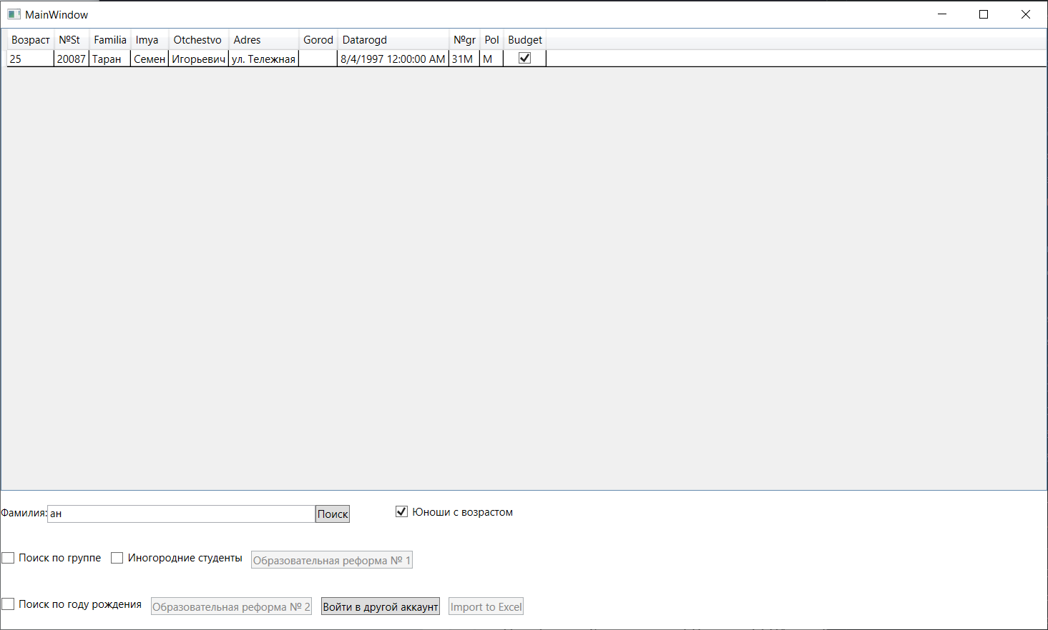
Демонстрация работы поиска по группе:
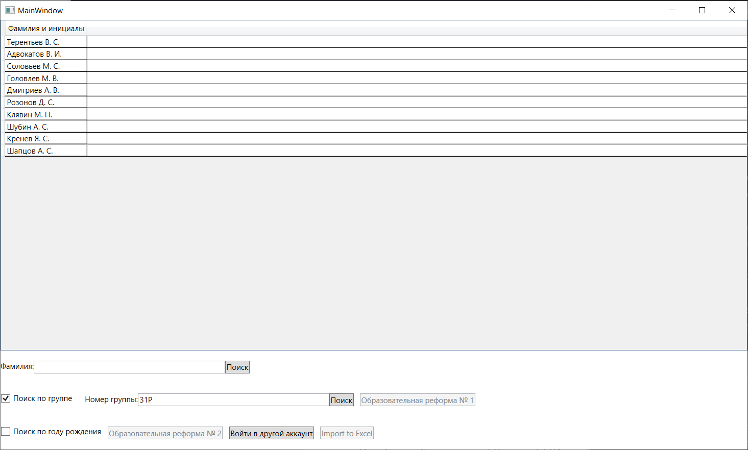
Демонстрация работы поиска иногородних студентов:
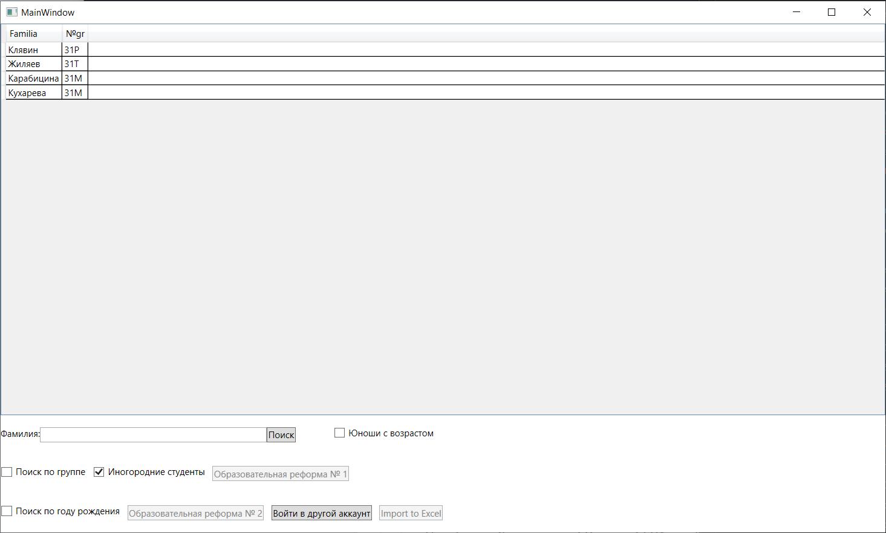
Демонстрация работы поиска по году рождения:
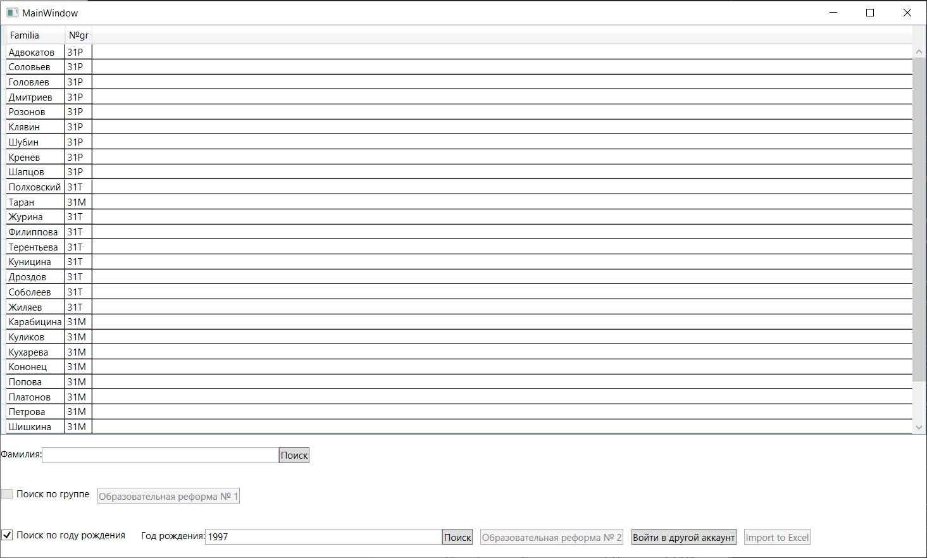
Проверки при регистрации:
- Логин уже существует
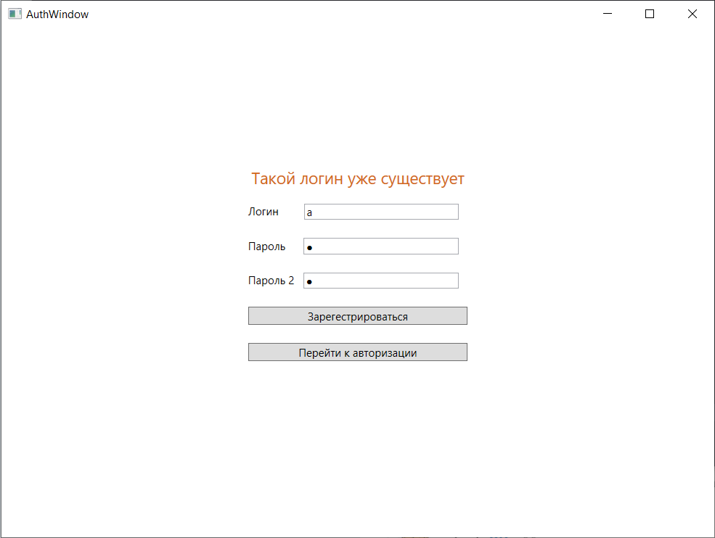
- Не совпадение паролей
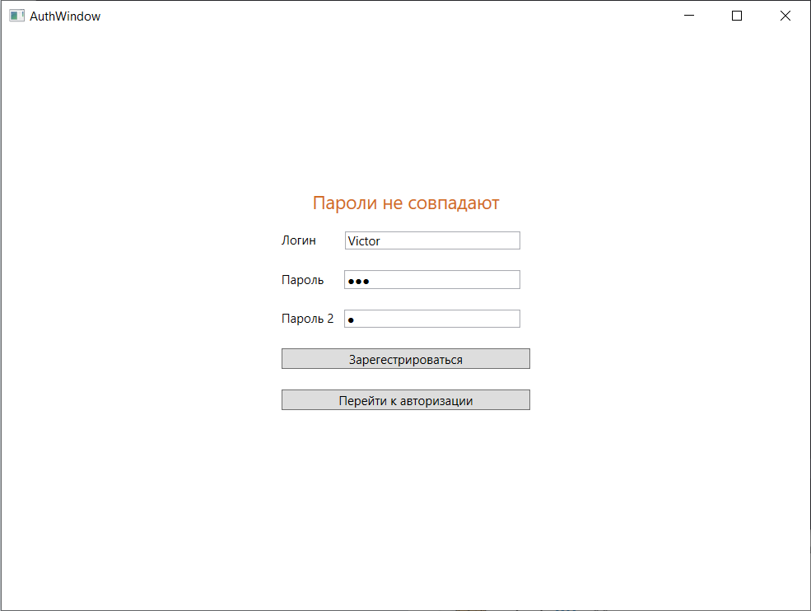
Демонстрация хранения данных:
- Пользователей
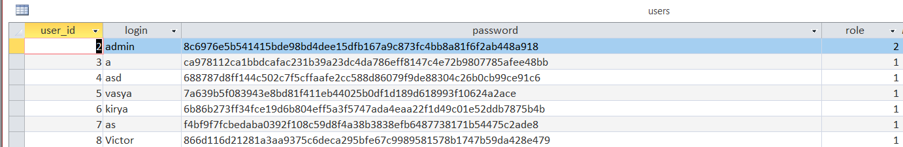
- Ролей
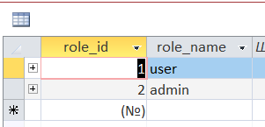
Демонстрация работы LOG'ов:
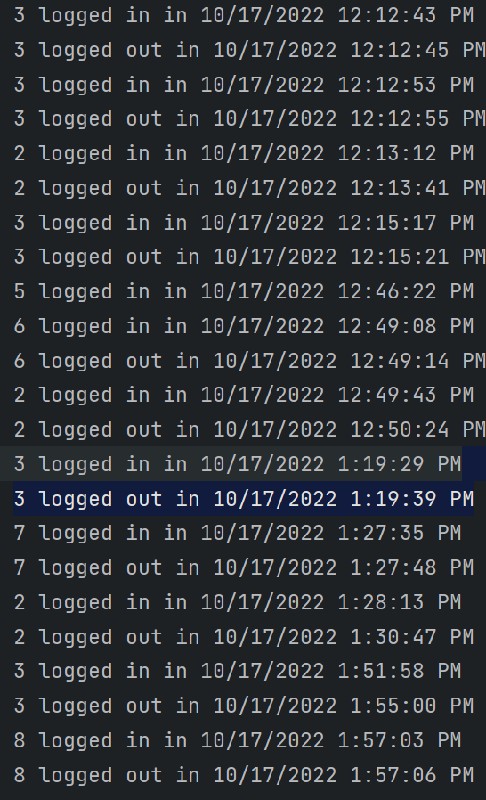
Вид программы от администратора и работы образовательных реформ:
- Образовательная реформа №1
Перемещение всех юношей без бюджета в Колпино и перевод их на бюджет
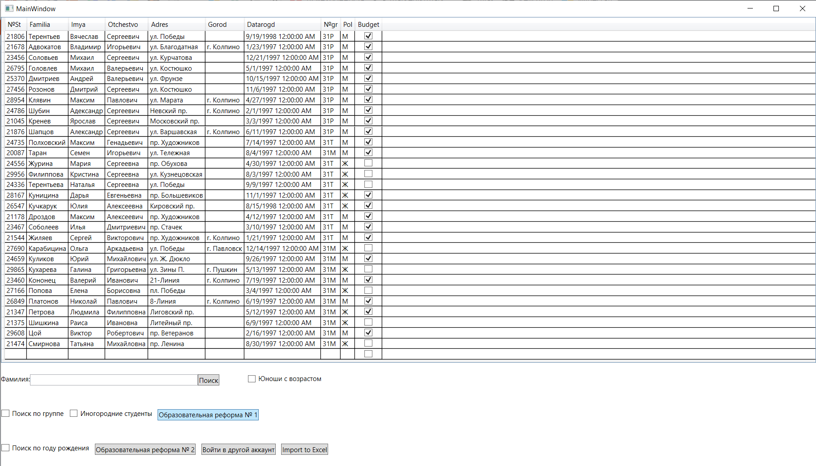
- Образовательная реформа №2
Отчисление всех с контрактной формы
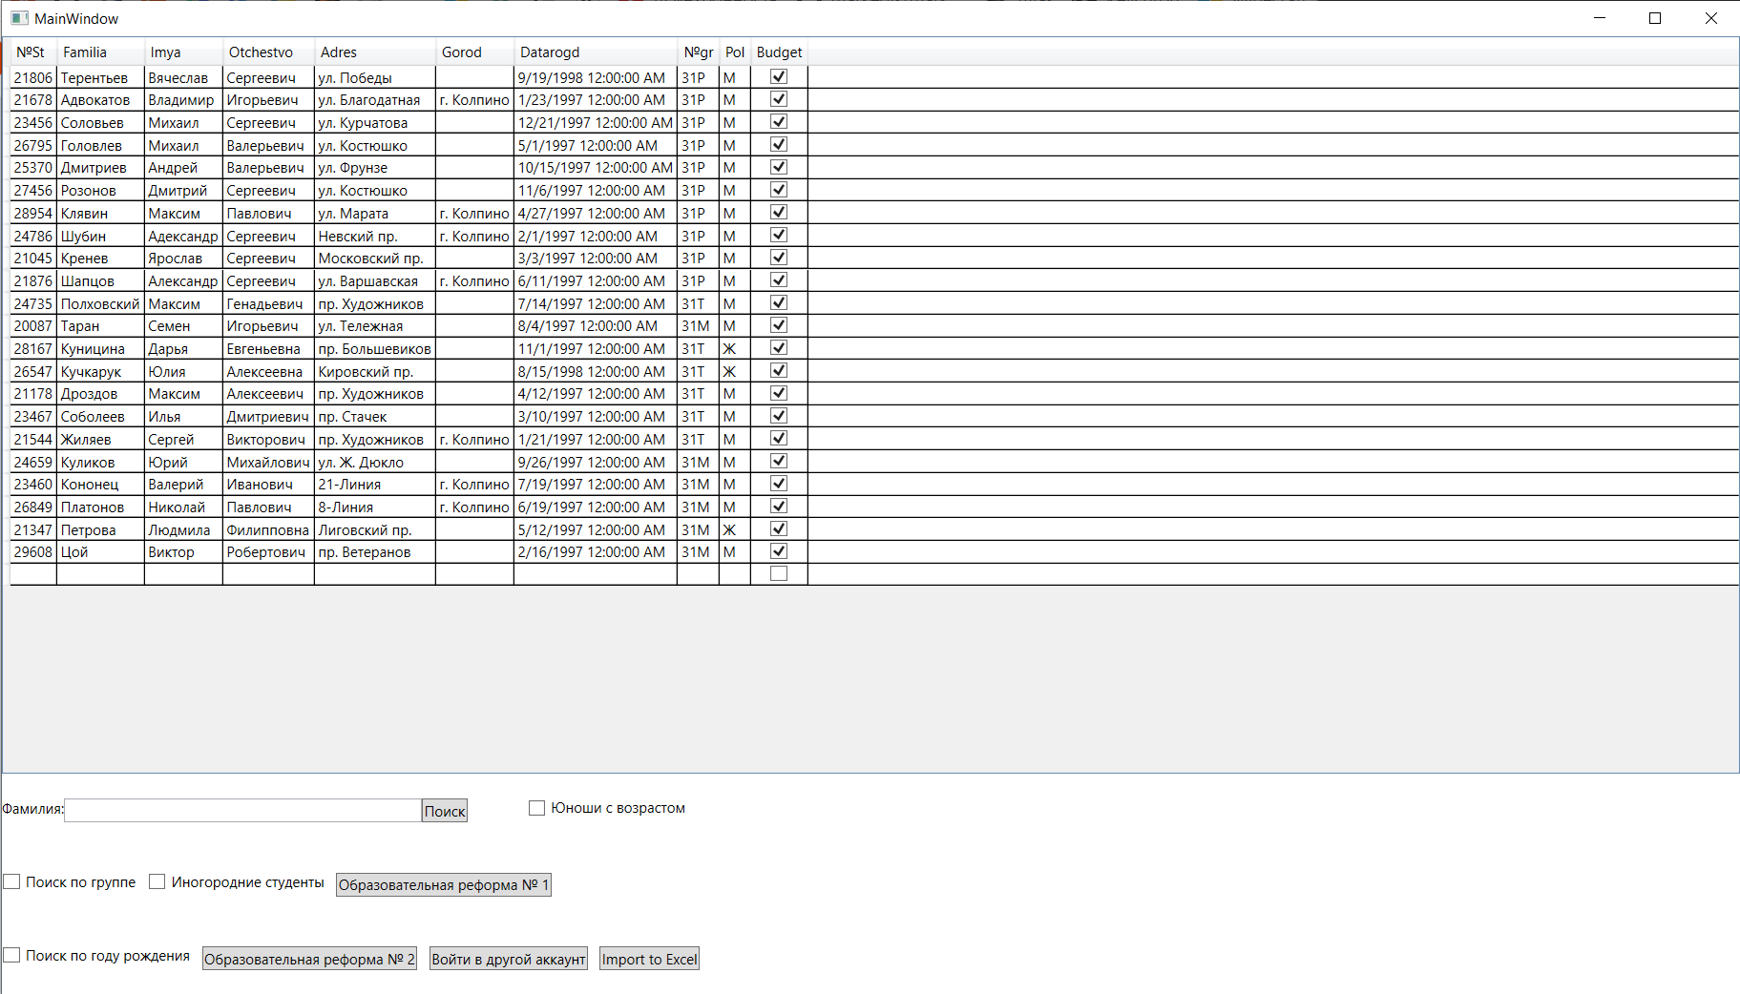
Демонстарция работы импорта в Excel:
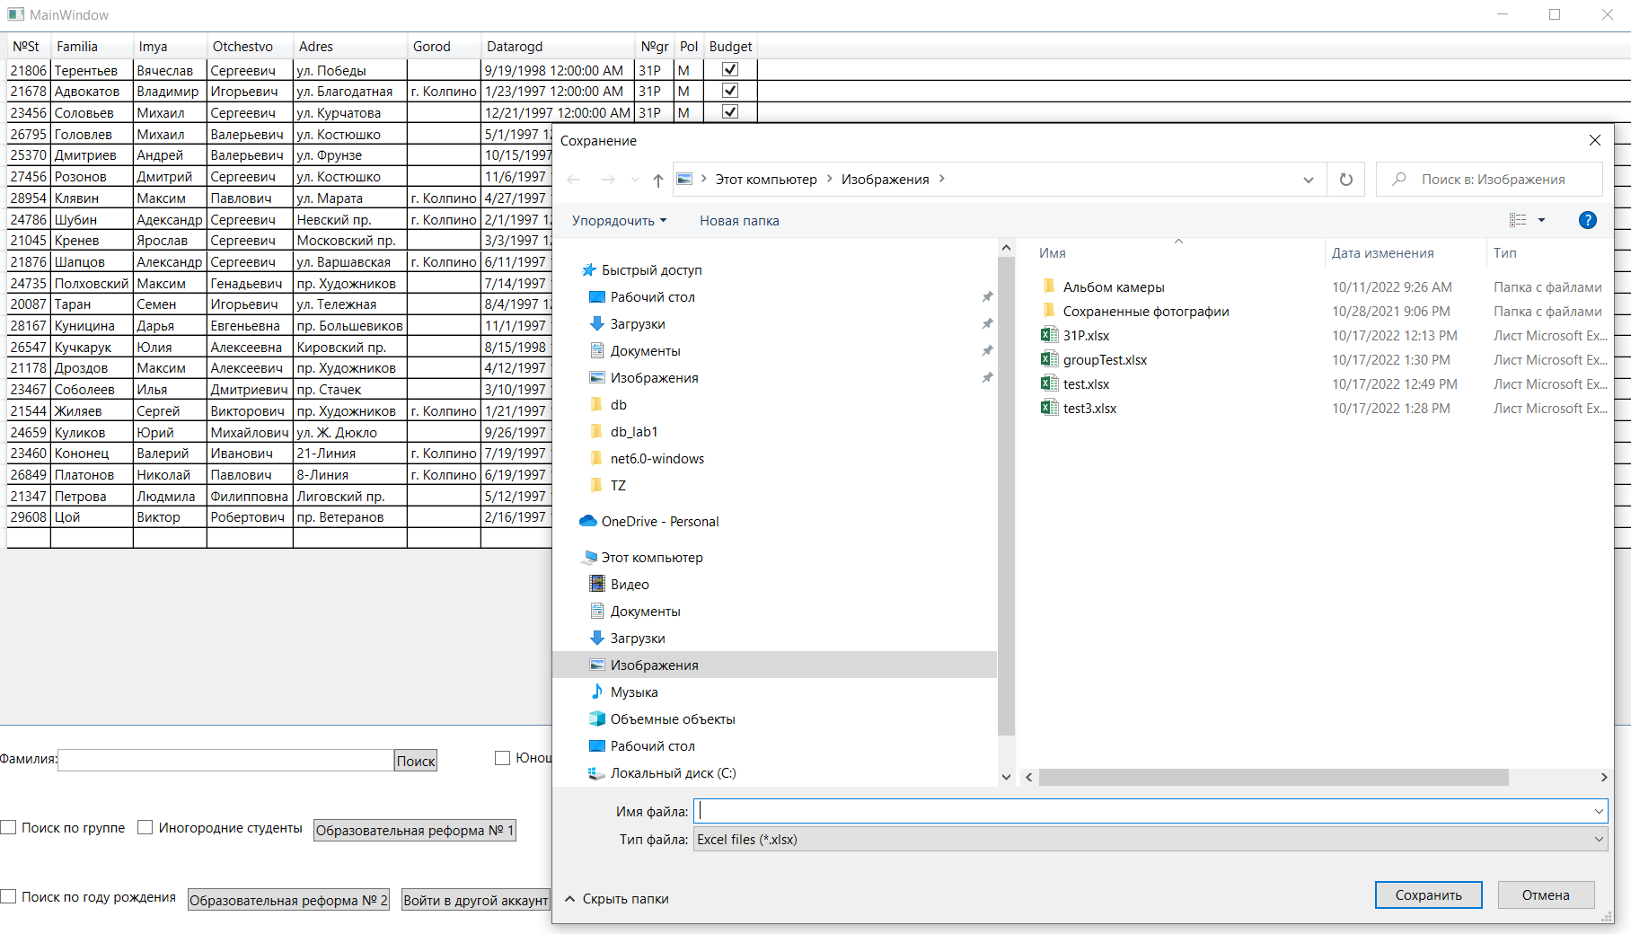
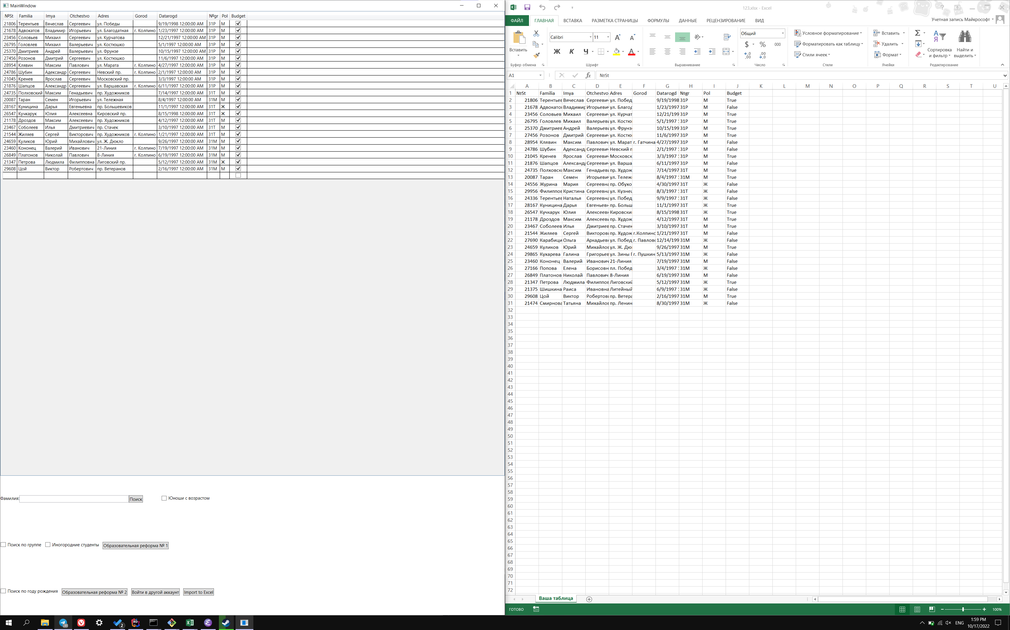

Лабораторная работа № 2

Часть 1
Задание 1. Изучить подход code first.
Определим в проекте класс User, объекты которого будут храниться в базе данных. Установим подключение к БД и добавим данные в БД через приложение(на момент запуска приложения БД не существует).
Код:
- Интерфейс (FirstTask.xaml):
<Window x:Class="SQLite_lab.MainWindow"
xmlns="http://schemas.microsoft.com/winfx/2006/xaml/presentation"
xmlns:x="http://schemas.microsoft.com/winfx/2006/xaml"
xmlns:d="http://schemas.microsoft.com/expression/blend/2008"
xmlns:mc="http://schemas.openxmlformats.org/markup-compatibility/2006"
mc:Ignorable="d"
Title="MainWindow" Height="450" Width="800">
<Grid>
<DataGrid Name="DataGrid" />
</Grid>
</Window>
- Класс User (User.cs)
namespace SQLite_lab;

public class User
{
public int Id { get; set; }

public string Name { get; set; }

public int Age { get; set; }
}
- Логика (FirstTask.xaml.cs)
using System;
using System.Collections.Generic;
using System.Linq;
using System.Text;
using System.Threading.Tasks;
using System.Windows;
using System.Windows.Controls;
using System.Windows.Data;
using System.Windows.Documents;
using System.Windows.Input;
using System.Windows.Media;
using System.Windows.Media.Imaging;
using System.Windows.Navigation;
using System.Windows.Shapes;
using Microsoft.EntityFrameworkCore;

namespace SQLite_lab;

/// <summary>
/// Interaction logic for FirstTask.xaml
/// </summary>
public partial class MainWindow : Window
{
public MainWindow()
{
InitializeComponent();
Load();
}

private void Load()
{
User user = new() {Name = "Вася", Age = 10, Id = 1};
var db = ApplicationContext.GetContext();
db.Database.EnsureCreated();
db.Users.Add(user);
db.SaveChanges();
DataGrid.ItemsSource = db.Users.ToList();
}
}
Работа приложения:
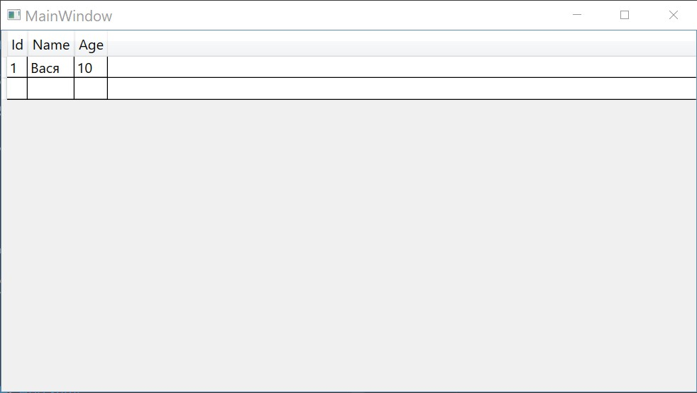
Задание 2. Изучить подход database first.
Создать БД из трех связанных таблиц в DB Browser for SQLite(Таблица Авторы, Книги, Книги​_Авторы). Используя команду обратного проектирования, получить классы сущностей и контекстов на основе схемы существующей базы данных.
Код:
- База данных:
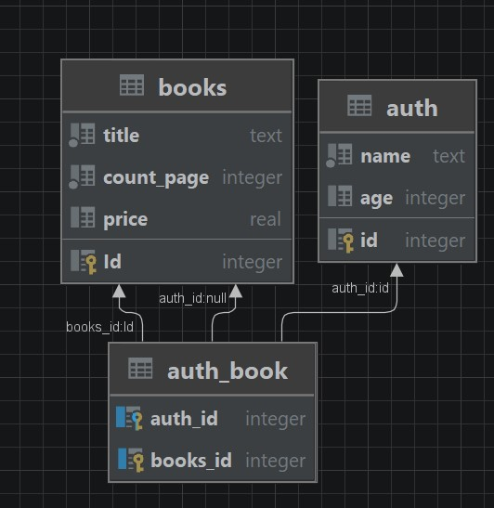
- Консольная команда использованная для преобразование БД в .cs файлы:
dotnet ef dbcontext scaffold "Data Source=C:\Users\user\Desktop\labs\04.01\SQLite-lab\SQLite-lab\res\films.db" Microsoft.EntityFrameworkCore.Sqlite -c AcmeDataContext --project .\SQLite-lab\SQLite-lab.csproj
- Полученные файлы на основе базы данных:
  - BooksDataContext.cs
using System;
using System.Collections.Generic;
using Microsoft.EntityFrameworkCore;
using Microsoft.EntityFrameworkCore.Metadata;

namespace SQLite_lab;

public partial class BooksDataContext : DbContext
{

private static BooksDataContext? _context;

public BooksDataContext()
{
}

public BooksDataContext(DbContextOptions<BooksDataContext> options)
: base(options)
{
}
public static BooksDataContext GetContext()
{
if (_context == null) _context = new BooksDataContext();
return _context;
}

public virtual DbSet<Auth> Auths { get; set; } = null!;
public virtual DbSet<AuthBook> AuthBooks { get; set; } = null!;
public virtual DbSet<Book> Books { get; set; } = null!;

protected override void OnConfiguring(DbContextOptionsBuilder optionsBuilder)
{
if (!optionsBuilder.IsConfigured)
{
#warning To protect potentially sensitive information in your connection string, you should move it out of source code. You can avoid scaffolding the connection string by using the Name= syntax to read it from configuration - see https: //go.microsoft.com/fwlink/?linkid=2131148. For more guidance on storing connection strings, see http://go.microsoft.com/fwlink/?LinkId=723263.
optionsBuilder.UseSqlite(
"Data Source=C:\\Users\\user\\Desktop\\labs\\04.01\\SQLite-lab\\SQLite-lab\\res\\Books.db");
}
}

protected override void OnModelCreating(ModelBuilder modelBuilder)
{
modelBuilder.Entity<Auth>(entity =>
{
entity.ToTable("auth");

entity.Property(e => e.Id).HasColumnName("id");

entity.Property(e => e.Age).HasColumnName("age");

entity.Property(e => e.Name).HasColumnName("name");
});

modelBuilder.Entity<AuthBook>(entity =>
{
entity.HasKey(e => new {e.AuthId, e.BooksId});

entity.ToTable("auth_book");

entity.Property(e => e.AuthId).HasColumnName("auth_id");

entity.Property(e => e.BooksId).HasColumnName("books_id");

entity.HasOne(d => d.Auth)
.WithMany(p => p.AuthBooks)
.HasForeignKey(d => d.AuthId)
.OnDelete(DeleteBehavior.ClientSetNull);

entity.HasOne(d => d.AuthNavigation)
.WithMany(p => p.AuthBooks)
.HasForeignKey(d => d.AuthId)
.OnDelete(DeleteBehavior.ClientSetNull);
});

modelBuilder.Entity<Book>(entity =>
{
entity.ToTable("books");

entity.Property(e => e.CountPage).HasColumnName("count_page");

entity.Property(e => e.Price).HasColumnName("price");

entity.Property(e => e.Title).HasColumnName("title");
});

OnModelCreatingPartial(modelBuilder);
}

partial void OnModelCreatingPartial(ModelBuilder modelBuilder);
}
  - Book.cs
using System;
using System.Collections.Generic;

namespace SQLite_lab;

public partial class Book
{
public Book()
{
AuthBooks = new HashSet<AuthBook>();
}

public long Id { get; set; }
public string Title { get; set; } = null!;
public long CountPage { get; set; }
public double? Price { get; set; }

public virtual ICollection<AuthBook> AuthBooks { get; set; }
}
- Auth.cs
using System;
using System.Collections.Generic;

namespace SQLite_lab;

public partial class Auth
{
public Auth()
{
AuthBooks = new HashSet<AuthBook>();
}

public long Id { get; set; }
public string Name { get; set; } = null!;
public long? Age { get; set; }

public virtual ICollection<AuthBook> AuthBooks { get; set; }
}
- AuthBook.cs
using System;
using System.Collections.Generic;

namespace SQLite_lab;

public partial class AuthBook
{
public long AuthId { get; set; }
public long BooksId { get; set; }

public virtual Auth Auth { get; set; } = null!;
public virtual Book AuthNavigation { get; set; } = null!;
}
- Интерфейс (SecondTask.xaml)
<Window x:Class="SQLite_lab.SecondTask"
xmlns="http://schemas.microsoft.com/winfx/2006/xaml/presentation"
xmlns:x="http://schemas.microsoft.com/winfx/2006/xaml"
xmlns:mc="http://schemas.openxmlformats.org/markup-compatibility/2006"
xmlns:d="http://schemas.microsoft.com/expression/blend/2008"
mc:Ignorable="d"
Title="SecondTask" Height="450" Width="800">
<Grid>
<TabControl>
<TabItem Header="Авторы">
<DockPanel LastChildFill="True">
<StackPanel DockPanel.Dock="Bottom" Orientation="Horizontal">
<TextBlock>Имя: </TextBlock>
<TextBox Margin="10,0" Name="Name" Text="{Binding NewAuthor.Name}" Width="100"></TextBox>
<TextBlock>Возраст: </TextBlock>
<TextBox Margin="10,0" Name="Age" Text="{Binding NewAuthor.Age}" Width="100"></TextBox>
<Button Click="ButtonBase_OnClick" Content="Сохранить"></Button>

</StackPanel>

<DataGrid Name="AuthorsGrid" />
</DockPanel>

</TabItem>
<TabItem Header="Книги">
<DataGrid Name="BooksGrid" />
</TabItem>
<TabItem Header="Авторы/Книги">
<DataGrid Name="AuthorsBooksGrid" />
</TabItem>
</TabControl>

</Grid>

</Window>
- Логика (AuthorsViewModel.cs)
using System;
using System.Windows;
using Microsoft.Data.Sqlite;
using Microsoft.EntityFrameworkCore;

namespace SQLite_lab;

public class AuthorsViewModel
{
public Auth NewAuthor { get; set; } = new Auth();

public void Save()
{
var dbContext = BooksDataContext.GetContext();
dbContext.Auths.Add(NewAuthor);
try
{
dbContext.SaveChanges();
}
catch (DbUpdateException e)
{
if ((e.InnerException as SqliteException).SqliteExtendedErrorCode == 275)
MessageBox.Show("Возраст слишком маленький.");
else
MessageBox.Show("Имя у вас дурацкое.");
}
}
}
- Связка (SecondTask.xaml.cs)
using System.Linq;
using System.Windows;

namespace SQLite_lab;

public partial class SecondTask : Window
{
private AuthorsViewModel viewModel = new AuthorsViewModel();
public SecondTask()
{
InitializeComponent();
Load();
}

private void Load()
{
var db = BooksDataContext.GetContext();
AuthorsGrid.ItemsSource = db.Auths.ToList();
BooksGrid.ItemsSource = db.Books.ToList();
AuthorsBooksGrid.ItemsSource = db.AuthBooks.ToList();
DataContext = viewModel;
}

private void ButtonBase_OnClick(object sender, RoutedEventArgs e)
{
viewModel.Save();
var db = BooksDataContext.GetContext();
AuthorsGrid.ItemsSource = db.Auths.ToList();
}
}
Работа приложения:
- Экраны:
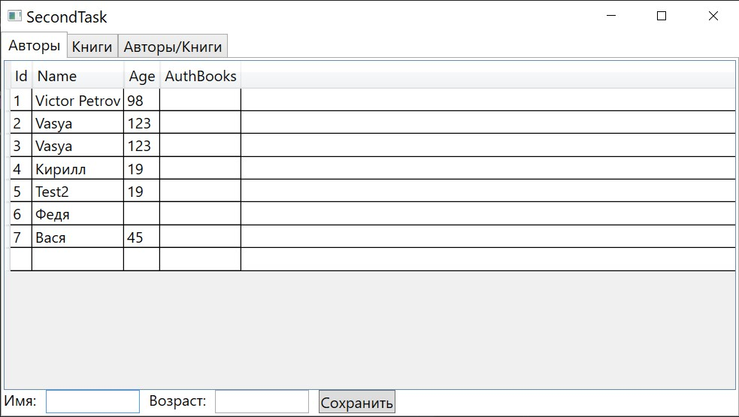
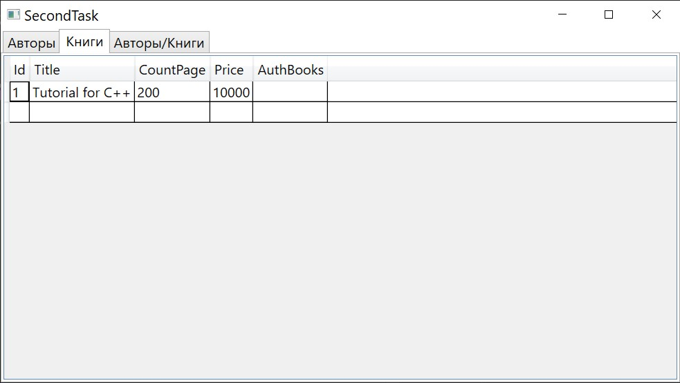
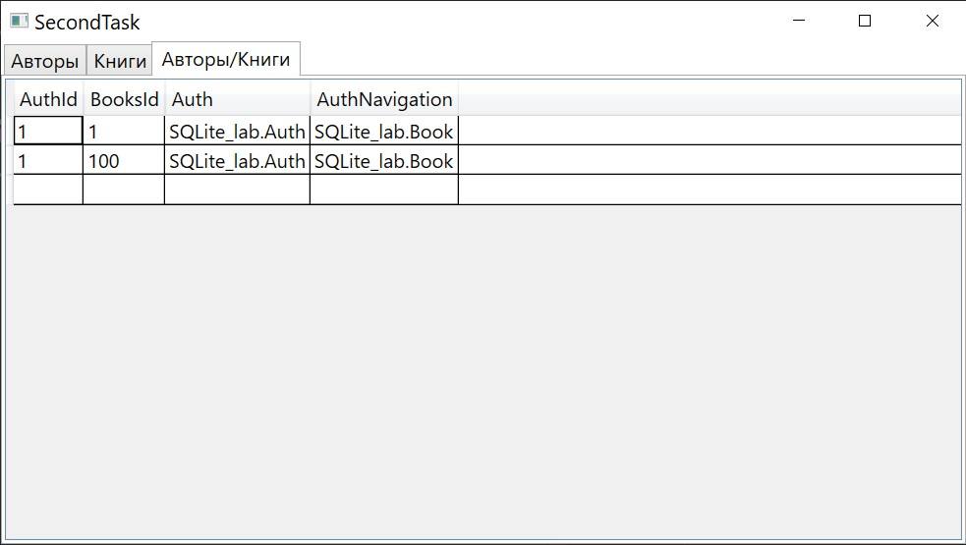
- Добавление автора:
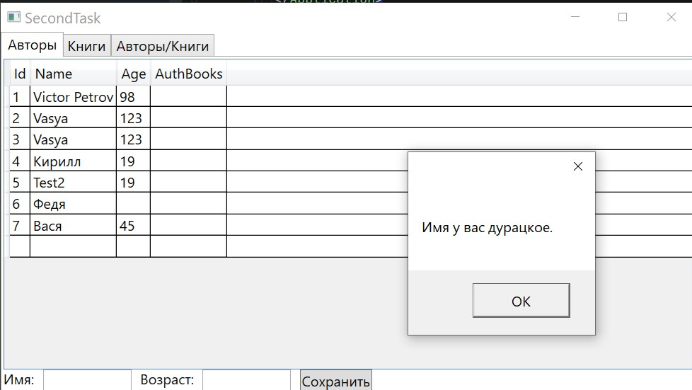
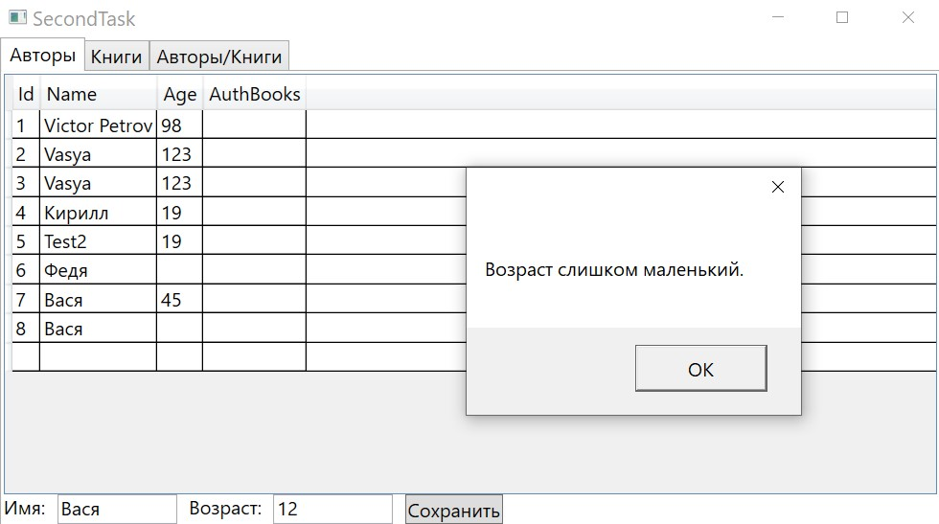
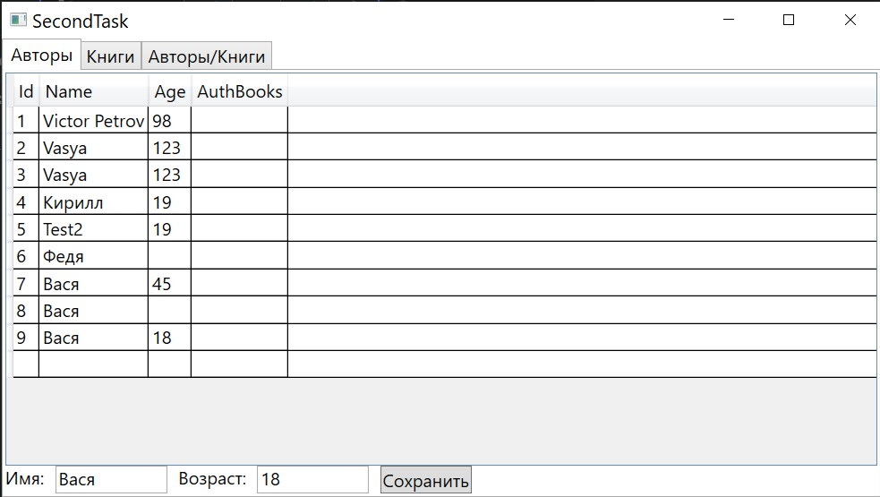

Часть 2 (Индивидуальное задание)
- Уточнить вариант предметной области у преподавателя.
- Создать базу данных с тремя связанными таблицами с помощью скрипта в DB Browser for SQLite. Скрипт представить в отчете.
- Используя подход database first, создать настольное приложение, которое будет взаимодействовать с созданной БД.
- Реализовать функции добавления, изменения и удаления данных в созданные таблицы(через интерфейс приложения).
- Показать работу ограничений(check и FOREIGN KEY).
- Сформулировать запросы:
  - на выборку,
  - на использование статистических функций,
  - на соединение таблиц.
- Добавить поле в одну из таблиц для хранения даты. Показать работу с датами в SQLite.
Задание №19: БД Компьютерной фирмы.
Таблицы:
- Сотрудники (Код сотрудника, ФИО, Возраст, Пол, Адрес, Телефон, Паспортные данные, Код должности).
- Должности (Код должности, Наименование должности, Оклад, Обязанности, Требования)
- Виды комплектующих (Код вида, Наименование, Описание)
- Комплектующие (Код комплектующего, Код вида, Марка, Фирма производитель, Страна производитель, Дата выпуска, Характеристики, Срок гарантия, Описание, Цена)
- Заказчики (Код заказчика, ФИО, Адрес, Телефон).
- Услуги (Код услуги, Наименование, Описание, Стоимость)
- Заказы (Дата заказа, Дата исполнения, Код заказчика, Код комплектующего 1, Код комплектующего 2, Код комплектующего 3, Доля предоплаты, Отметка об оплате, Отметка об исполнении, Общая стоимость, Срок общей гарантии, Код услуги 1, Код услуги 2, Код услуги 3, Код сотрудника).
Запросы:
- Отобразить заказы отдельных заказчиков;
- Отобразить комплектующие определенного производителя.
Код:
- База данных:
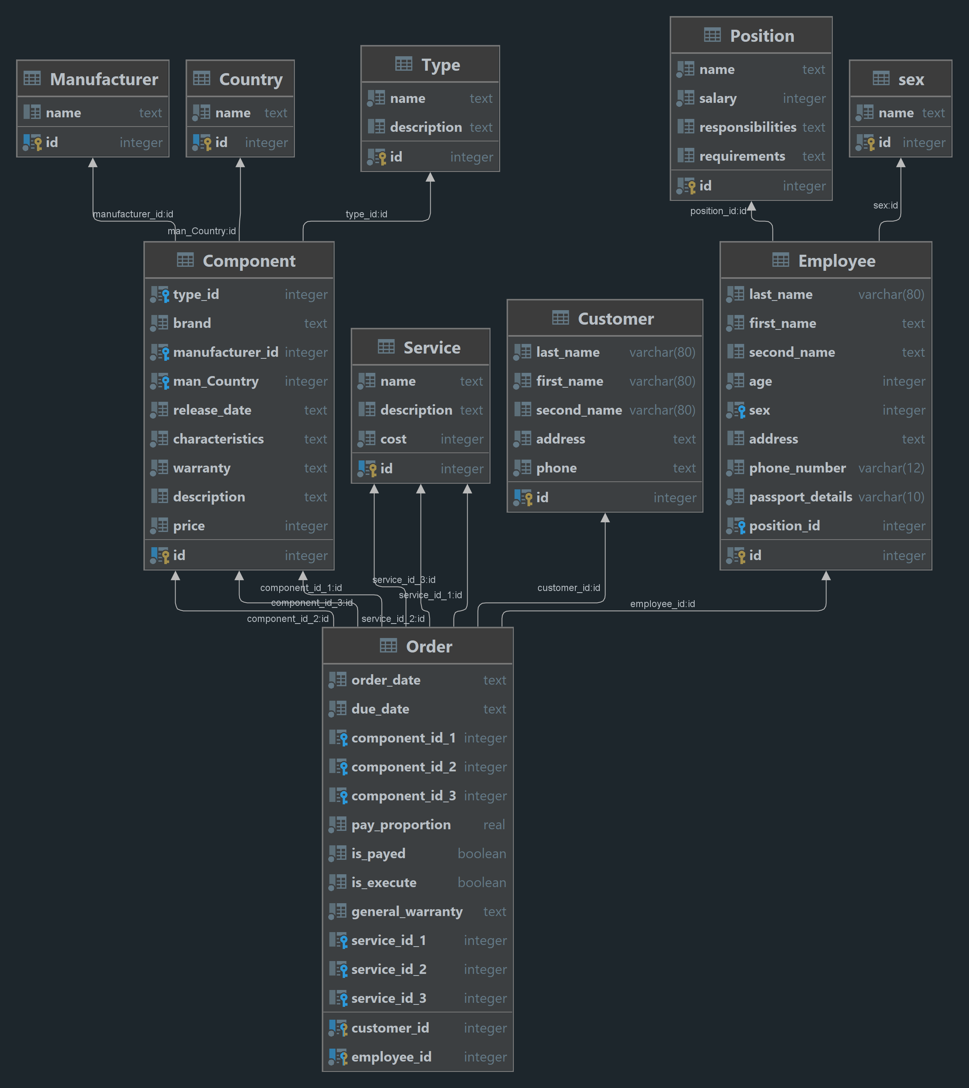
- DbClasses - библиотека классов, куда я сгенерировал работу классы для работы с БД
  - Component.cs
using System;
using System.Collections.Generic;

namespace DbContext;

public partial class Component
{
public long Id { get; set; }

public long TypeId { get; set; }

public string Brand { get; set; } = null!;

public long ManufacturerId { get; set; }

public long ManCountry { get; set; }

public string ReleaseDate { get; set; } = null!;

public string Characteristics { get; set; } = null!;

public string Warranty { get; set; } = null!;

public string? Description { get; set; }

public long Price { get; set; }

public virtual Country ManCountryNavigation { get; set; } = null!;

public virtual Manufacturer Manufacturer { get; set; } = null!;

public virtual ICollection<Order> OrderComponentId1Navigations { get; } = new List<Order>();

public virtual ICollection<Order> OrderComponentId2Navigations { get; } = new List<Order>();

public virtual ICollection<Order> OrderComponentId3Navigations { get; } = new List<Order>();

public virtual Type Type { get; set; } = null!;
}
  - Country.cs
using System;
using System.Collections.Generic;

namespace DbContext;

public partial class Country
{
public long Id { get; set; }

public string Name { get; set; } = null!;

public virtual ICollection<Component> Components { get; } = new List<Component>();
}
  - Customer.cs
using System;
using System.Collections.Generic;

namespace DbContext;

public partial class Customer
{
public long Id { get; set; }

public string LastName { get; set; } = null!;

public string FirstName { get; set; } = null!;

public string? SecondName { get; set; }

public string Address { get; set; } = null!;

public string Phone { get; set; } = null!;

public virtual ICollection<Order> Orders { get; } = new List<Order>();
}
  - CustomerOrder.cs
using System;
using System.Collections.Generic;

namespace DbContext;

public partial class CustomerOrder
{
public long? Id { get; set; }

public string? LastName { get; set; }

public string? FirstName { get; set; }

public string? SecondName { get; set; }

public string? OrderDate { get; set; }

public string? DueDate { get; set; }

public long? CustomerId { get; set; }

public long? ComponentId1 { get; set; }

public long? ComponentId2 { get; set; }

public long? ComponentId3 { get; set; }

public double? PayProportion { get; set; }

public byte[]? IsPayed { get; set; }

public byte[]? IsExecute { get; set; }

public string? GeneralWarranty { get; set; }

public long? ServiceId1 { get; set; }

public long? ServiceId2 { get; set; }

public long? ServiceId3 { get; set; }

public long? EmployeeId { get; set; }
}
  - DbDataContext.cs
using System;
using System.Collections.Generic;
using Microsoft.EntityFrameworkCore;

namespace DbContext;

public partial class DbDataContext : Microsoft.EntityFrameworkCore.DbContext
{
public DbDataContext()
{
}

public DbDataContext(DbContextOptions<DbDataContext> options)
: base(options)
{
}

public virtual DbSet<Component> Components { get; set; }

public virtual DbSet<Country> Countries { get; set; }

public virtual DbSet<Customer> Customers { get; set; }

public virtual DbSet<CustomerOrder> CustomerOrders { get; set; }

public virtual DbSet<Employee> Employees { get; set; }

public virtual DbSet<Manufacture2Component> Manufacture2Components { get; set; }

public virtual DbSet<Manufacturer> Manufacturers { get; set; }

public virtual DbSet<Order> Orders { get; set; }

public virtual DbSet<Position> Positions { get; set; }

public virtual DbSet<Service> Services { get; set; }

public virtual DbSet<Sex> Sexes { get; set; }

public virtual DbSet<Type> Types { get; set; }

protected override void OnConfiguring(DbContextOptionsBuilder optionsBuilder)
#warning To protect potentially sensitive information in your connection string, you should move it out of source code. You can avoid scaffolding the connection string by using the Name= syntax to read it from configuration - see https: //go.microsoft.com/fwlink/?linkid=2131148. For more guidance on storing connection strings, see http://go.microsoft.com/fwlink/?LinkId=723263.
=> optionsBuilder.UseSqlite("Data Source=C:\\Users\\user\\Desktop\\labs\\04.01\\db_lab2_ind\\company.db");

protected override void OnModelCreating(ModelBuilder modelBuilder)
{
modelBuilder.Entity<Component>(entity =>
{
entity.ToTable("Component");

entity.HasIndex(e => e.Id, "IX_Component_id").IsUnique();

entity.Property(e => e.Id).HasColumnName("id");
entity.Property(e => e.Brand).HasColumnName("brand");
entity.Property(e => e.Characteristics).HasColumnName("characteristics");
entity.Property(e => e.Description).HasColumnName("description");
entity.Property(e => e.ManCountry).HasColumnName("man_Country");
entity.Property(e => e.ManufacturerId).HasColumnName("manufacturer_id");
entity.Property(e => e.Price).HasColumnName("price");
entity.Property(e => e.ReleaseDate).HasColumnName("release_date");
entity.Property(e => e.TypeId).HasColumnName("type_id");
entity.Property(e => e.Warranty)
.HasDefaultValueSql("'1 мес.'")
.HasColumnName("warranty");

entity.HasOne(d => d.ManCountryNavigation).WithMany(p => p.Components)
.HasForeignKey(d => d.ManCountry)
.OnDelete(DeleteBehavior.ClientSetNull);

entity.HasOne(d => d.Manufacturer).WithMany(p => p.Components)
.HasForeignKey(d => d.ManufacturerId)
.OnDelete(DeleteBehavior.ClientSetNull);

entity.HasOne(d => d.Type).WithMany(p => p.Components)
.HasForeignKey(d => d.TypeId)
.OnDelete(DeleteBehavior.ClientSetNull);
});

modelBuilder.Entity<Country>(entity =>
{
entity.ToTable("Country");

entity.HasIndex(e => e.Id, "IX_Country_id").IsUnique();

entity.Property(e => e.Id).HasColumnName("id");
entity.Property(e => e.Name).HasColumnName("name");
});

modelBuilder.Entity<Customer>(entity =>
{
entity.ToTable("Customer");

entity.HasIndex(e => e.Id, "IX_Customer_id").IsUnique();

entity.Property(e => e.Id).HasColumnName("id");
entity.Property(e => e.Address).HasColumnName("address");
entity.Property(e => e.FirstName)
.HasColumnType("varchar(80)")
.HasColumnName("first_name");
entity.Property(e => e.LastName)
.HasColumnType("varchar(80)")
.HasColumnName("last_name");
entity.Property(e => e.Phone).HasColumnName("phone");
entity.Property(e => e.SecondName)
.HasColumnType("varchar(80)")
.HasColumnName("second_name");
});

modelBuilder.Entity<CustomerOrder>(entity =>
{
entity
.HasNoKey()
.ToView("CustomerOrders");

entity.Property(e => e.ComponentId1).HasColumnName("component_id_1");
entity.Property(e => e.ComponentId2).HasColumnName("component_id_2");
entity.Property(e => e.ComponentId3).HasColumnName("component_id_3");
entity.Property(e => e.CustomerId).HasColumnName("customer_id");
entity.Property(e => e.DueDate).HasColumnName("due_date");
entity.Property(e => e.EmployeeId).HasColumnName("employee_id");
entity.Property(e => e.FirstName)
.HasColumnType("varchar(80)")
.HasColumnName("first_name");
entity.Property(e => e.GeneralWarranty).HasColumnName("general_warranty");
entity.Property(e => e.Id).HasColumnName("id");
entity.Property(e => e.IsExecute)
.HasColumnType("boolean")
.HasColumnName("is_execute");
entity.Property(e => e.IsPayed)
.HasColumnType("boolean")
.HasColumnName("is_payed");
entity.Property(e => e.LastName)
.HasColumnType("varchar(80)")
.HasColumnName("last_name");
entity.Property(e => e.OrderDate).HasColumnName("order_date");
entity.Property(e => e.PayProportion).HasColumnName("pay_proportion");
entity.Property(e => e.SecondName)
.HasColumnType("varchar(80)")
.HasColumnName("second_name");
entity.Property(e => e.ServiceId1).HasColumnName("service_id_1");
entity.Property(e => e.ServiceId2).HasColumnName("service_id_2");
entity.Property(e => e.ServiceId3).HasColumnName("service_id_3");
});

modelBuilder.Entity<Employee>(entity =>
{
entity.ToTable("Employee");

entity.Property(e => e.Id).HasColumnName("id");
entity.Property(e => e.Address).HasColumnName("address");
entity.Property(e => e.Age).HasColumnName("age");
entity.Property(e => e.FirstName).HasColumnName("first_name");
entity.Property(e => e.LastName)
.HasColumnType("varchar(80)")
.HasColumnName("last_name");
entity.Property(e => e.PassportDetails)
.HasColumnType("varchar(10)")
.HasColumnName("passport_details");
entity.Property(e => e.PhoneNumber)
.HasColumnType("varchar(12)")
.HasColumnName("phone_number");
entity.Property(e => e.PositionId).HasColumnName("position_id");
entity.Property(e => e.SecondName).HasColumnName("second_name");
entity.Property(e => e.Sex).HasColumnName("sex");

entity.HasOne(d => d.Position).WithMany(p => p.Employees)
.HasForeignKey(d => d.PositionId)
.OnDelete(DeleteBehavior.ClientSetNull);

entity.HasOne(d => d.SexNavigation).WithMany(p => p.Employees)
.HasForeignKey(d => d.Sex)
.OnDelete(DeleteBehavior.ClientSetNull);
});

modelBuilder.Entity<Manufacture2Component>(entity =>
{
entity
.HasNoKey()
.ToView("Manufacture2Component");

entity.Property(e => e.Brand).HasColumnName("brand");
entity.Property(e => e.Characteristics).HasColumnName("characteristics");
entity.Property(e => e.Description).HasColumnName("description");
entity.Property(e => e.ManCountry).HasColumnName("man_Country");
entity.Property(e => e.ManufacturerId).HasColumnName("manufacturer_id");
entity.Property(e => e.Name).HasColumnName("name");
entity.Property(e => e.Price).HasColumnName("price");
entity.Property(e => e.ReleaseDate).HasColumnName("release_date");
entity.Property(e => e.TypeId).HasColumnName("type_id");
entity.Property(e => e.Warranty).HasColumnName("warranty");
});

modelBuilder.Entity<Manufacturer>(entity =>
{
entity.ToTable("Manufacturer");

entity.HasIndex(e => e.Id, "IX_Manufacturer_id").IsUnique();

entity.Property(e => e.Id).HasColumnName("id");
entity.Property(e => e.Name).HasColumnName("name");
});

modelBuilder.Entity<Order>(entity =>
{
entity.HasKey(e => new {e.CustomerId, e.EmployeeId});

entity.ToTable("Order");

entity.Property(e => e.CustomerId).HasColumnName("customer_id");
entity.Property(e => e.EmployeeId).HasColumnName("employee_id");
entity.Property(e => e.ComponentId1).HasColumnName("component_id_1");
entity.Property(e => e.ComponentId2).HasColumnName("component_id_2");
entity.Property(e => e.ComponentId3).HasColumnName("component_id_3");
entity.Property(e => e.DueDate).HasColumnName("due_date");
entity.Property(e => e.GeneralWarranty).HasColumnName("general_warranty");
entity.Property(e => e.IsExecute)
.HasDefaultValueSql("false")
.HasColumnType("boolean")
.HasColumnName("is_execute");
entity.Property(e => e.IsPayed)
.HasDefaultValueSql("false")
.HasColumnType("boolean")
.HasColumnName("is_payed");
entity.Property(e => e.OrderDate).HasColumnName("order_date");
entity.Property(e => e.PayProportion).HasColumnName("pay_proportion");
entity.Property(e => e.ServiceId1).HasColumnName("service_id_1");
entity.Property(e => e.ServiceId2).HasColumnName("service_id_2");
entity.Property(e => e.ServiceId3).HasColumnName("service_id_3");

entity.HasOne(d => d.ComponentId1Navigation).WithMany(p => p.OrderComponentId1Navigations)
.HasForeignKey(d => d.ComponentId1);

entity.HasOne(d => d.ComponentId2Navigation).WithMany(p => p.OrderComponentId2Navigations)
.HasForeignKey(d => d.ComponentId2);

entity.HasOne(d => d.ComponentId3Navigation).WithMany(p => p.OrderComponentId3Navigations)
.HasForeignKey(d => d.ComponentId3);

entity.HasOne(d => d.Customer).WithMany(p => p.Orders)
.HasForeignKey(d => d.CustomerId)
.OnDelete(DeleteBehavior.ClientSetNull);

entity.HasOne(d => d.Employee).WithMany(p => p.Orders)
.HasForeignKey(d => d.EmployeeId)
.OnDelete(DeleteBehavior.ClientSetNull);

entity.HasOne(d => d.ServiceId1Navigation).WithMany(p => p.OrderServiceId1Navigations)
.HasForeignKey(d => d.ServiceId1);

entity.HasOne(d => d.ServiceId2Navigation).WithMany(p => p.OrderServiceId2Navigations)
.HasForeignKey(d => d.ServiceId2);

entity.HasOne(d => d.ServiceId3Navigation).WithMany(p => p.OrderServiceId3Navigations)
.HasForeignKey(d => d.ServiceId3);
});

modelBuilder.Entity<Position>(entity =>
{
entity.ToTable("Position");

entity.Property(e => e.Id).HasColumnName("id");
entity.Property(e => e.Name).HasColumnName("name");
entity.Property(e => e.Requirements).HasColumnName("requirements");
entity.Property(e => e.Responsibilities).HasColumnName("responsibilities");
entity.Property(e => e.Salary).HasColumnName("salary");
});

modelBuilder.Entity<Service>(entity =>
{
entity.ToTable("Service");

entity.HasIndex(e => e.Id, "IX_Service_id").IsUnique();

entity.Property(e => e.Id).HasColumnName("id");
entity.Property(e => e.Cost).HasColumnName("cost");
entity.Property(e => e.Description).HasColumnName("description");
entity.Property(e => e.Name).HasColumnName("name");
});

modelBuilder.Entity<Sex>(entity =>
{
entity.ToTable("sex");

entity.Property(e => e.Id).HasColumnName("id");
entity.Property(e => e.Name).HasColumnName("name");
});

modelBuilder.Entity<Type>(entity =>
{
entity.ToTable("Type");

entity.Property(e => e.Id).HasColumnName("id");
entity.Property(e => e.Description).HasColumnName("description");
entity.Property(e => e.Name).HasColumnName("name");
});

OnModelCreatingPartial(modelBuilder);
}

partial void OnModelCreatingPartial(ModelBuilder modelBuilder);
}
  - Employee.cs
using System;
using System.Collections.Generic;

namespace DbContext;

public partial class Employee : object
{
public long Id { get; set; }

public string LastName { get; set; } = null!;

public string FirstName { get; set; } = null!;

public string? SecondName { get; set; }

public long Age { get; set; }

public long Sex { get; set; }

public string? Address { get; set; }

public string PhoneNumber { get; set; } = null!;

public string PassportDetails { get; set; } = null!;

public long PositionId { get; set; }

public virtual ICollection<Order> Orders { get; } = new List<Order>();

public virtual Position Position { get; set; } = null!;

public virtual Sex SexNavigation { get; set; } = null!;
}
  - Manufacture2Component.cs
using System;
using System.Collections.Generic;

namespace DbContext;

public partial class Manufacture2Component
{
public string? Name { get; set; }

public long? TypeId { get; set; }

public string? Brand { get; set; }

public long? ManufacturerId { get; set; }

public long? ManCountry { get; set; }

public string? ReleaseDate { get; set; }

public string? Characteristics { get; set; }

public string? Warranty { get; set; }

public string? Description { get; set; }

public long? Price { get; set; }
}
  - Manufacturer.cs
using System;
using System.Collections.Generic;

namespace DbContext;

public partial class Manufacturer
{
public long Id { get; set; }

public string? Name { get; set; }

public virtual ICollection<Component> Components { get; } = new List<Component>();
}
  - Order.cs
using System;
using System.Collections.Generic;

namespace DbContext;

public partial class Order
{
public string OrderDate { get; set; } = null!;

public string DueDate { get; set; } = null!;

public long CustomerId { get; set; }

public long? ComponentId1 { get; set; }

public long? ComponentId2 { get; set; }

public long? ComponentId3 { get; set; }

public double PayProportion { get; set; }

public byte[] IsPayed { get; set; } = null!;

public byte[] IsExecute { get; set; } = null!;

public string GeneralWarranty { get; set; } = null!;

public long? ServiceId1 { get; set; }

public long? ServiceId2 { get; set; }

public long? ServiceId3 { get; set; }

public long EmployeeId { get; set; }

public virtual Component? ComponentId1Navigation { get; set; }

public virtual Component? ComponentId2Navigation { get; set; }

public virtual Component? ComponentId3Navigation { get; set; }

public virtual Customer Customer { get; set; } = null!;

public virtual Employee Employee { get; set; } = null!;

public virtual Service? ServiceId1Navigation { get; set; }

public virtual Service? ServiceId2Navigation { get; set; }

public virtual Service? ServiceId3Navigation { get; set; }
}
  - Position.cs
using System;
using System.Collections.Generic;

namespace DbContext;

public partial class Position
{
public long Id { get; set; }

public string Name { get; set; } = null!;

public long Salary { get; set; }

public string? Responsibilities { get; set; }

public string? Requirements { get; set; }

public virtual ICollection<Employee> Employees { get; } = new List<Employee>();
}
  - Service.cs
using System;
using System.Collections.Generic;

namespace DbContext;

public partial class Service
{
public long Id { get; set; }

public string Name { get; set; } = null!;

public string? Description { get; set; }

public long Cost { get; set; }

public virtual ICollection<Order> OrderServiceId1Navigations { get; } = new List<Order>();

public virtual ICollection<Order> OrderServiceId2Navigations { get; } = new List<Order>();

public virtual ICollection<Order> OrderServiceId3Navigations { get; } = new List<Order>();
}
  - Sex.cs
using System;
using System.Collections.Generic;

namespace DbContext;

public partial class Sex
{
public long Id { get; set; }

public string Name { get; set; } = null!;

public virtual ICollection<Employee> Employees { get; } = new List<Employee>();
}
  - Type.cs
using System;
using System.Collections.Generic;

namespace DbContext;

public partial class Type
{
public long Id { get; set; }

public string Name { get; set; } = null!;

public string? Description { get; set; }

public virtual ICollection<Component> Components { get; } = new List<Component>();
}
- Основное приложение, которое работает с DbClasses
  - Константы (Constants.cs)
using System;
using System.Collections.Generic;
using System.Linq;
using System.Windows.Controls;
using DbContext;
using Microsoft.EntityFrameworkCore;

namespace SuperDBApp;

public static class Constants
{
public static DbDataContext DbDataContext = new();

/*public static Dictionary<string, string> NameToTableName = new()
{
{"Сотрудники", "Employees"},
{"Компоненты", "Components"},
{"Должности", "Positions"},
{"Заказы", "Order"},
{"Сервисы", "Services"},
{"Заказчики и их заказы", "CustomerOrders"},
{"Производитель и компоненты", "Manufacture2Components"}
};*/

public static Frame Frame = new();
public static MainWindowViewModel MainWindowViewModel = new();
}
  - Стили (App)
    - App.xaml
<Application x:Class="SuperDBApp.App"
xmlns="http://schemas.microsoft.com/winfx/2006/xaml/presentation"
xmlns:x="http://schemas.microsoft.com/winfx/2006/xaml"
StartupUri="MainWindow.xaml">
<Application.Resources>
<Style TargetType="TextBlock">
<Setter Property="FontFamily" Value="Roboto" />
<Setter Property="FontSize" Value="14" />
<Setter Property="Foreground" Value="#191C1B" />
</Style>
<Style TargetType="ToggleButton">
<Setter Property="BorderThickness" Value="0" />
<Style.Resources>
<Style TargetType="Border">
<Setter Property="Border.CornerRadius" Value="16,16, 16, 16" />
</Style>
</Style.Resources>
<Style.Triggers>
<Trigger Property="IsChecked" Value="True">
<Setter Property="Background" Value="#CEE8E2" />
<Setter Property="Foreground" Value="#081F1C" />
</Trigger>
<Trigger Property="IsChecked" Value="False">
<Setter Property="Background" Value="Transparent" />
<Setter Property="Foreground" Value="#404946" />
</Trigger>
</Style.Triggers>
</Style>
</Application.Resources>
</Application>
    - App.xaml.cs
using System;
using System.Collections.Generic;
using System.Configuration;
using System.Data;
using System.Linq;
using System.Threading.Tasks;
using System.Windows;

namespace SuperDBApp;

/// <summary>
/// Interaction logic for App.xaml
/// </summary>
public partial class App : Application
{
}
  - Главное окно (MainWindow)
    - MainWindow.xaml
<Window x:Class="SuperDBApp.MainWindow"
xmlns="http://schemas.microsoft.com/winfx/2006/xaml/presentation"
xmlns:x="http://schemas.microsoft.com/winfx/2006/xaml"
xmlns:d="http://schemas.microsoft.com/expression/blend/2008"
xmlns:mc="http://schemas.openxmlformats.org/markup-compatibility/2006"
mc:Ignorable="d"
Title="Крутая компания" Height="500" Width="800"
MinHeight="500"
MinWidth="800" Background="#FBFDFB">
<Grid>
<Grid.ColumnDefinitions>
<ColumnDefinition Width="2*" />
<ColumnDefinition Width="5*" />
<ColumnDefinition Width="2*" />

</Grid.ColumnDefinitions>
<Grid.RowDefinitions>
<RowDefinition Height="20" />
<RowDefinition Height="*" />
</Grid.RowDefinitions>
<ComboBox SelectionChanged="Box_OnSelected" Name="Box" SelectedIndex="0">
<TextBlock>Сотрудники</TextBlock>
<TextBlock>Компоненты</TextBlock>
<TextBlock>Должности</TextBlock>
<TextBlock>Заказы</TextBlock>
<TextBlock>Сервисы</TextBlock>
<TextBlock>Заказчики</TextBlock>
<TextBlock>Заказчики и их заказы</TextBlock>
<TextBlock>Производитель и компоненты</TextBlock>
</ComboBox>
<TextBlock Grid.Row="0" Grid.Column="1" FontFamily="Roboto" TextAlignment="Center" VerticalAlignment="Center"
FontSize="20">
Крутая компания©
</TextBlock>
<Rectangle Grid.Row="1" Fill="#DBE5E1" />
<StackPanel Grid.Row="1" Name="NavView" Margin="12" HorizontalAlignment="Stretch" Orientation="Vertical">
<ToggleButton Click="ToAddTable" IsChecked="{Binding NavButtonsChecked[0]}" Height="32">Добавить в таблицу</ToggleButton>
<ToggleButton Click="ToViewTable" IsChecked="{Binding NavButtonsChecked[1]}" Margin="0, 10, 0, 0"
Height="32">
Просмотр таблицы
</ToggleButton>
<ToggleButton Click="ToQueryOne" IsChecked="{Binding NavButtonsChecked[2]}" Margin="0, 10, 0, 0"
Height="32">
Запрос 1.
</ToggleButton>
<ToggleButton Click="ToQueryTwo" IsChecked="{Binding NavButtonsChecked[3]}" Margin="0, 10, 0, 0"
Height="32">
Запрос 2.
</ToggleButton>
<ToggleButton Click="ToQueryThree" IsChecked="{Binding NavButtonsChecked[4]}" Margin="0, 10, 0, 0"
Height="32">
Запрос 3.
</ToggleButton>
</StackPanel>
<Frame NavigationUIVisibility="Hidden" Margin="0,10,0,0" Grid.Column="1" Grid.Row="1" Grid.ColumnSpan="2"
Name="SFrame" />
</Grid>
</Window>
    - MainWindow.xaml.xs
using System;
using System.Collections.Generic;
using System.Linq;
using System.Text;
using System.Threading.Tasks;
using System.Windows;
using System.Windows.Controls;
using System.Windows.Data;
using System.Windows.Documents;
using System.Windows.Input;
using System.Windows.Media;
using System.Windows.Media.Imaging;
using System.Windows.Navigation;
using System.Windows.Shapes;

namespace SuperDBApp;

/// <summary>
/// Interaction logic for MainWindow.xaml
/// </summary>
public partial class MainWindow : Window
{
private readonly MainWindowViewModel _viewModel = Constants.MainWindowViewModel;

public MainWindow()
{
InitializeComponent();
Constants.Frame = SFrame;
DataContext = _viewModel;
_viewModel.ChangeToView(Box.Text);
}

private void ToAddTable(object sender, RoutedEventArgs e)
{
_viewModel.ChangeToAddTable(Box.Text);
}

private void ToViewTable(object sender, RoutedEventArgs e)
{
_viewModel.ChangeToView(Box.Text);
}

private void Box_OnSelected(object sender, RoutedEventArgs e)
{
_viewModel.ChangeToView(((TextBlock) ((ComboBox) sender).SelectedItem).Text);
}

private void ToQueryOne(object sender, RoutedEventArgs e)
{
_viewModel.ChangeToQueryOne();
}

private void ToQueryTwo(object sender, RoutedEventArgs e)
{
_viewModel.ChangeToQueryTwo();
}

private void ToQueryThree(object sender, RoutedEventArgs e)
{
_viewModel.ChangeToQueryThree();
}
}
    - MainWindowViewModel.cs
using System;
using System.ComponentModel;
using System.Diagnostics;
using System.Dynamic;
using System.Windows.Controls;

namespace SuperDBApp;

public class MainWindowViewModel : INotifyPropertyChanged
{
public event PropertyChangedEventHandler? PropertyChanged;

protected void NotifyPropertyChanged(string propertyName)
{
if (PropertyChanged != null)
PropertyChanged(this, new PropertyChangedEventArgs(propertyName));
}

public bool ReturnButtonVis { get; set; } = false;
private bool[] _navButtonsChecked = {false, true, false, false, false};
public bool[] NavButtonsChecked => _navButtonsChecked;

public void ChangeToView(string comboBoxSelected)
{
Console.WriteLine(comboBoxSelected);
_navButtonsChecked = new[] {false, true, false, false, false};
NotifyPropertyChanged("NavButtonsChecked");
if (Constants.Frame.CanGoBack || Constants.Frame.CanGoForward) Constants.Frame.RemoveBackEntry();
Constants.Frame.Navigate(new TableView(comboBoxSelected));
}

public void ChangeToAddTable(string comboBoxSelected)
{
_navButtonsChecked = new[] {true, false, false, false, false};
NotifyPropertyChanged("NavButtonsChecked");
if (Constants.Frame.CanGoBack || Constants.Frame.CanGoForward) Constants.Frame.RemoveBackEntry();

switch (comboBoxSelected)
{
case "Сотрудники":
Constants.Frame.Navigate(new AddEmployee());
break;
case "Компоненты":
Constants.Frame.Navigate(new AddComponent());
break;
default:
ChangeToView(comboBoxSelected);
break;
}
}

public void ChangeToQueryOne()
{
_navButtonsChecked = new[] {false, false, true, false, false};
NotifyPropertyChanged("NavButtonsChecked");

if (Constants.Frame.CanGoBack || Constants.Frame.CanGoForward) Constants.Frame.RemoveBackEntry();
Constants.Frame.Navigate(new QueryOne());
}

public void ChangeToQueryTwo()
{
_navButtonsChecked = new[] {false, false, false, true, false};
NotifyPropertyChanged("NavButtonsChecked");
if (Constants.Frame.CanGoBack || Constants.Frame.CanGoForward) Constants.Frame.RemoveBackEntry();
Constants.Frame.Navigate(new QueryTwo());
}
public void ChangeToQueryThree()
{
_navButtonsChecked = new[] {false, false, false, false, true};
NotifyPropertyChanged("NavButtonsChecked");
if (Constants.Frame.CanGoBack || Constants.Frame.CanGoForward) Constants.Frame.RemoveBackEntry();
Constants.Frame.Navigate(new QueryThree());
}

}
  - Просмотр таблиц (TableView)
    - TableView.xaml
<Page x:Class="SuperDBApp.TableView"
xmlns="http://schemas.microsoft.com/winfx/2006/xaml/presentation"
xmlns:x="http://schemas.microsoft.com/winfx/2006/xaml"
xmlns:mc="http://schemas.openxmlformats.org/markup-compatibility/2006"
xmlns:d="http://schemas.microsoft.com/expression/blend/2008"
mc:Ignorable="d"
Title="TableView">
<Grid>
<Grid.RowDefinitions>
<RowDefinition Height="20*" />
<RowDefinition Height="*" />

</Grid.RowDefinitions>
<DataGrid IsReadOnly="True" Name="DataG" AutoGenerateColumns="True"
CanUserAddRows="False" AutoGeneratedColumns="DataG_OnAutoGeneratedColumns"
AutoGeneratingColumn="TheDataGrid_OnAutoGeneratingColumn" ItemsSource="{Binding Data}">
<DataGrid.Resources>
</DataGrid.Resources>
</DataGrid>
<Button Click="Delete_OnClick" Name="DeleteBTN" HorizontalAlignment="Center" Grid.Row="1">Удалить</Button>
</Grid>
</Page>
    - TableView.xaml.cs
using System;
using System.Collections.Generic;
using System.Linq;
using System.Windows;
using System.Windows.Controls;
using System.Windows.Controls.Primitives;
using System.Windows.Data;
using DbContext;

namespace SuperDBApp;

public partial class TableView : Page
{
private string tableName;
private List<DataGridColumn> _toDelete = new();

public TableView()
{
InitializeComponent();
}

/**
* Отображение таблиц
*/
public TableView(string tableName = "") : this()
{
this.tableName = tableName;
/*data = Constants.DbDataContext.GetType().GetProperty(Constants.NameToTableName[tableName]!)
.GetValue(Constants.DbDataContext);

t = dbSetType.MakeGenericType(data.GetType().GetProperty("EntityType").GetValue(data).GetType());
*/

// Я люблю C#.(нет)
switch (tableName)
{
case "Сотрудники":
DataG.ItemsSource = Constants.DbDataContext.Employees.ToList();
break;
case "Компоненты":
DataG.ItemsSource = Constants.DbDataContext.Components.ToList();
break;
case "Должности":
DataG.ItemsSource = Constants.DbDataContext.Positions.ToList();
break;
case "Заказы":
DataG.ItemsSource = Constants.DbDataContext.Orders.ToList();
break;
case "Сервисы":
DataG.ItemsSource = Constants.DbDataContext.Services.ToList();
break;
case "Заказчики":
DataG.ItemsSource = Constants.DbDataContext.Customers.ToList();
break;
case "Заказчики и их заказы":
DataG.ItemsSource = Constants.DbDataContext.CustomerOrders.ToList();
DeleteBTN.Visibility = Visibility.Collapsed;
break;
case "Производитель и компоненты":
DataG.ItemsSource = Constants.DbDataContext.Manufacture2Components.ToList();
DeleteBTN.Visibility = Visibility.Collapsed;
break;
}
}

private void TheDataGrid_OnAutoGeneratingColumn(object? sender, DataGridAutoGeneratingColumnEventArgs e)
{
Console.WriteLine();
if (e.PropertyType.AssemblyQualifiedName!.Contains("System.Collections.Generic") ||
e.PropertyType.AssemblyQualifiedName!.Contains("DbContext"))
_toDelete.Add(e.Column);
}

private void OnEdit(object? sender, EventArgs e)
{
switch (tableName)
{
case "Сотрудники":
Constants.Frame.Navigate(
new AddEmployee(Constants.DbDataContext.Employees.Find((long) ((Button) sender!).Tag)!));
break;
case "Компоненты":
Constants.Frame.Navigate(
new AddComponent(Constants.DbDataContext.Components.Find((long) ((Button) sender!).Tag)!));
break;
}
}

private void DataG_OnAutoGeneratedColumns(object? sender, EventArgs e)
{
foreach (var dataGridColumn in _toDelete) DataG.Columns.Remove(dataGridColumn);

if (tableName == "Сотрудники" || tableName == "Компоненты")
{
var dataGridColTem = new DataGridTemplateColumn();
DataTemplate dataTemplate = new();
var factory1 = new FrameworkElementFactory(typeof(Button));
factory1.SetValue(ContentControl.ContentProperty, "Изменить");
factory1.AddHandler(ButtonBase.ClickEvent, new RoutedEventHandler(OnEdit));
Binding binding = new("Id");
binding.Mode = BindingMode.Default;
factory1.SetValue(TagProperty, binding);
dataTemplate.VisualTree = factory1;
dataGridColTem.CellTemplate = dataTemplate;
DataG.Columns.Add(dataGridColTem);
}
}

private void Delete_OnClick(object sender, RoutedEventArgs e)
{
if (DataG.SelectedItems.Count == 0)
{
MessageBox.Show("Для удаления выделите хотя бы один элемент");
}
else
{
if (MessageBox.Show($"Вы точно хотите удалить {DataG.SelectedItems.Count} элементов?", "",
MessageBoxButton.YesNo) == MessageBoxResult.No)
return;
switch (tableName)
{
case "Сотрудники":
foreach (var employee in DataG.SelectedItems)
Constants.DbDataContext.Employees.Remove((Employee) employee);
break;
case "Компоненты":
foreach (var component in DataG.SelectedItems)
Constants.DbDataContext.Components.Remove((Component) component);
break;
case "Должности":
foreach (var postition in DataG.SelectedItems)
Constants.DbDataContext.Positions.Remove((Position) postition);
break;
case "Заказы":
foreach (var order in DataG.SelectedItems)
Constants.DbDataContext.Orders.Remove((Order) order);
break;
case "Сервисы":
foreach (var service in DataG.SelectedItems)
Constants.DbDataContext.Services.Remove((Service) service);
break;
case "Заказчики":
foreach (var service in DataG.SelectedItems)
Constants.DbDataContext.Customers.Remove((Customer) service);
break;
}

Constants.DbDataContext.SaveChanges();
Constants.MainWindowViewModel.ChangeToView(tableName);
}
}
}
  - Добавление компонента (AddComponent)
    - AddComponent.xaml
<Page x:Class="SuperDBApp.AddComponent"
xmlns="http://schemas.microsoft.com/winfx/2006/xaml/presentation"
xmlns:x="http://schemas.microsoft.com/winfx/2006/xaml"
xmlns:mc="http://schemas.openxmlformats.org/markup-compatibility/2006"
xmlns:d="http://schemas.microsoft.com/expression/blend/2008"
mc:Ignorable="d"
Title="AddComponent">
<Grid Margin="10" HorizontalAlignment="Center" VerticalAlignment="Stretch">
<ScrollViewer>
<StackPanel VerticalAlignment="Stretch">
<StackPanel>
<TextBlock>Тип:</TextBlock>
<ComboBox Name="TypeCombo" ItemsSource="{Binding Types}" SelectionChanged="TypeSelected" />
</StackPanel>
<StackPanel>
<TextBlock>Бренд:</TextBlock>
<TextBox Text="{Binding NewComponent.Brand}" />
</StackPanel>
<StackPanel>
<TextBlock>Производитель:</TextBlock>
<ComboBox Name="ManuCombo" ItemsSource="{Binding Manufactures}"
SelectionChanged="ManufactureSelected" />
</StackPanel>
<StackPanel>
<TextBlock>Страна-производитель:</TextBlock>
<ComboBox Name="CountryCombo" ItemsSource="{Binding Countries}" SelectionChanged="CountrySelected" />
</StackPanel>
<StackPanel>
<TextBlock>Дата релиза:</TextBlock>
<Calendar Name="CalendarIk" SelectedDatesChanged="DateChanged"
SelectedDate="{Binding Date}" DisplayDate="{Binding Date}" />
</StackPanel>
<StackPanel>
<TextBlock>Характеристики:</TextBlock>
<TextBox Text="{Binding NewComponent.Characteristics}" />
</StackPanel>
<StackPanel>
<TextBlock>Гарантия:</TextBlock>
<TextBox Text="{Binding NewComponent.Warranty}" />
</StackPanel>
<StackPanel>
<TextBlock>Описание:</TextBlock>
<TextBox Text="{Binding NewComponent.Description}" />
</StackPanel>
<StackPanel>
<TextBlock>Цена:</TextBlock>
<TextBox Text="{Binding NewComponent.Price}" />
</StackPanel>
<Button Name="SubmitButton" Click="Add" Margin="20">Добавить</Button>
</StackPanel>
</ScrollViewer>
</Grid>
</Page>
    - AddComponent.xaml.cs
using System;
using System.Linq;
using System.Windows;
using System.Windows.Controls;
using DbContext;

namespace SuperDBApp;

public partial class AddComponent : Page
{
private AddComponentViewModel _addComponentViewModel = new();

public AddComponent()
{
InitializeComponent();
DataContext = _addComponentViewModel;
}

public AddComponent(Component component) : this()
{
_addComponentViewModel = new AddComponentViewModel(component);
DataContext = _addComponentViewModel;
TypeCombo.SelectedItem = Constants.DbDataContext.Types.First(p => component.TypeId == p.Id).Name;
ManuCombo.SelectedItem = Constants.DbDataContext.Manufacturers
.First(manufacturer => component.ManufacturerId == manufacturer.Id).Name;
CountryCombo.SelectedItem =
Constants.DbDataContext.Countries.First(country => country.Id == component.ManCountry).Name;
_addComponentViewModel.Date = DateTime.Parse(component.ReleaseDate);

SubmitButton.Content = "Сохранить";
}

private void TypeSelected(object sender, SelectionChangedEventArgs e)
{
_addComponentViewModel.SetType((string) ((ComboBox) sender).SelectedItem);
}

private void ManufactureSelected(object sender, SelectionChangedEventArgs e)
{
_addComponentViewModel.SetMan((string) ((ComboBox) sender).SelectedItem);
}

private void CountrySelected(object sender, SelectionChangedEventArgs e)
{
_addComponentViewModel.SetManCountry((string) ((ComboBox) sender).SelectedItem);
}

private void Add(object sender, RoutedEventArgs e)
{
_addComponentViewModel.Add();
}

private void DateChanged(object? sender, SelectionChangedEventArgs e)
{
_addComponentViewModel.SetDate((sender as Calendar).SelectedDate);
}
}
  - Добавление сотрудника (AddEmployee)
    - AddEmployee.xaml
<Page x:Class="SuperDBApp.AddEmployee"
xmlns="http://schemas.microsoft.com/winfx/2006/xaml/presentation"
xmlns:x="http://schemas.microsoft.com/winfx/2006/xaml"
xmlns:mc="http://schemas.openxmlformats.org/markup-compatibility/2006"
xmlns:d="http://schemas.microsoft.com/expression/blend/2008"
mc:Ignorable="d"
Title="AddItem">
<Grid Margin="10" HorizontalAlignment="Center" VerticalAlignment="Stretch">
<StackPanel VerticalAlignment="Stretch">
<StackPanel>
<TextBlock>Имя:</TextBlock>
<TextBox Text="{Binding NewEmployee.FirstName}" />
</StackPanel>
<StackPanel>
<TextBlock>Фамилия:</TextBlock>
<TextBox Text="{Binding NewEmployee.LastName}" />
</StackPanel>
<StackPanel>
<TextBlock>Отчетство:</TextBlock>
<TextBox Text="{Binding NewEmployee.SecondName}" />
</StackPanel>
<StackPanel>
<TextBlock>Возраст:</TextBlock>
<TextBox Text="{Binding NewEmployee.Age}" />
</StackPanel>
<StackPanel>
<TextBlock>Пол:</TextBlock>
<ComboBox Name="SexComboBox" ItemsSource="{Binding Sexes}" SelectionChanged="Sex_Selected" />
</StackPanel>
<StackPanel>
<TextBlock>Адрес:</TextBlock>
<TextBox Text="{Binding NewEmployee.Address}" />
</StackPanel>
<StackPanel>
<TextBlock>Номер телефона:</TextBlock>
<TextBox Text="{Binding NewEmployee.PhoneNumber}" />
</StackPanel>
<StackPanel>
<TextBlock>Паспортные данные:</TextBlock>
<TextBox Text="{Binding NewEmployee.PassportDetails}" />
</StackPanel>
<StackPanel>
<TextBlock>Должность</TextBlock>
<ComboBox Name="PositionComboBox" ItemsSource="{Binding Positions}"
SelectionChanged="Position_Selected" />
</StackPanel>
<Button Name="SubmitButton" Click="Add" Margin="20">Добавить</Button>
</StackPanel>
</Grid>
</Page>
    - AddEmployee.xaml.cs
using System;
using System.Linq;
using System.Windows;
using System.Windows.Controls;
using DbContext;

namespace SuperDBApp;

public partial class AddEmployee : Page
{
private AddEmployeeViewModel _addEmployeeViewModel = new();

public AddEmployee()
{
InitializeComponent();
DataContext = _addEmployeeViewModel;
}

public AddEmployee(Employee employee) : this()
{
_addEmployeeViewModel = new AddEmployeeViewModel(employee);
DataContext = _addEmployeeViewModel;
PositionComboBox.SelectedItem = Constants.DbDataContext.Positions.First(p => employee.PositionId == p.Id).Name;
SexComboBox.SelectedItem = Constants.DbDataContext.Sexes.First(s => employee.Sex == s.Id).Name;
SubmitButton.Content = "Сохранить";
}

private void Sex_Selected(object sender, SelectionChangedEventArgs e)
{
_addEmployeeViewModel.SetSex((string) ((ComboBox) sender).SelectedItem);
}

private void Position_Selected(object sender, SelectionChangedEventArgs e)
{
_addEmployeeViewModel.SetPosition((string) ((ComboBox) sender).SelectedItem);
}

private void Add(object sender, RoutedEventArgs e)
{
_addEmployeeViewModel.Add();
}
}
  - Запрос 1 (QueryOne)
Получение заказчиков и их заказов.
    - QueryOne.xaml
<Page x:Class="SuperDBApp.QueryOne"
xmlns="http://schemas.microsoft.com/winfx/2006/xaml/presentation"
xmlns:x="http://schemas.microsoft.com/winfx/2006/xaml"
xmlns:mc="http://schemas.openxmlformats.org/markup-compatibility/2006"
xmlns:d="http://schemas.microsoft.com/expression/blend/2008"
mc:Ignorable="d"
Title="QueryOne">
<Grid>
<Grid.RowDefinitions>
<RowDefinition Height="20" />
<RowDefinition Height="*" />
</Grid.RowDefinitions>
<ComboBox SelectionChanged="Customer_Changed" Name="CustomerCombo" />
<DataGrid Name="DataGrid" Grid.Row="1" />
</Grid>
</Page>
    - QueryOne.xaml.cs
using System.Linq;
using System.Security.Cryptography;
using System.Windows.Controls;
using Microsoft.VisualBasic;

namespace SuperDBApp;

public partial class QueryOne : Page
{
/**
* Отобразить заказы отдельных заказчиков;
*/
public QueryOne()
{
InitializeComponent();
CustomerCombo.ItemsSource = Constants.DbDataContext.Customers.Select(customer =>
$"{customer.Id}, {customer.LastName} {customer.FirstName} {customer.SecondName}").ToList();
DataGrid.ItemsSource = Constants.DbDataContext.Customers.Join(Constants.DbDataContext.Orders, customer => customer.Id,
order => order.CustomerId, (customer, order) => new
{
CustomerName = $"{customer.Id}, {customer.LastName} {customer.FirstName} {customer.SecondName}",
OrderDate = order.OrderDate,
DueDate = order.DueDate,
Warranty = order.GeneralWarranty

}).ToList();
}

private void Customer_Changed(object sender, SelectionChangedEventArgs e)
{
var id = int.Parse((sender as ComboBox).SelectedItem.ToString()!.Split(',')[0]);
DataGrid.ItemsSource = Constants.DbDataContext.Orders.Where(order => order.CustomerId == id).ToList();
}
}
  - Запрос 2 (QueryTwo)
Получение компонентов по бренду.
    - QueryTwo.xaml
<Page x:Class="SuperDBApp.QueryTwo"
xmlns="http://schemas.microsoft.com/winfx/2006/xaml/presentation"
xmlns:x="http://schemas.microsoft.com/winfx/2006/xaml"
xmlns:mc="http://schemas.openxmlformats.org/markup-compatibility/2006"
xmlns:d="http://schemas.microsoft.com/expression/blend/2008"
xmlns:local="clr-namespace:SuperDBApp"
mc:Ignorable="d"
Title="QueryTwo" >
<Grid>
<Grid.RowDefinitions>
<RowDefinition Height="20" />
<RowDefinition Height="*" />
</Grid.RowDefinitions>
<ComboBox SelectionChanged="ManufactureChanged" Name="ManufactureCombo" />
<DataGrid Name="DataGrid" Grid.Row="1" />
</Grid>
</Page>
    - QueryTwo.xaml.cs
using System.Linq;
using System.Windows.Controls;

namespace SuperDBApp;

public partial class QueryTwo : Page
{
public QueryTwo()
{
InitializeComponent();
ManufactureCombo.ItemsSource = Constants.DbDataContext.Manufacturers
.Select(manufacturer => $"{manufacturer.Id} {manufacturer.Name}").ToList();
}

private void ManufactureChanged(object sender, SelectionChangedEventArgs e)
{
var id = int.Parse((sender as ComboBox).SelectedItem.ToString()!.Split(' ')[0]);
DataGrid.ItemsSource = Constants.DbDataContext.Components.Where(component => component.ManufacturerId == id).ToList();
}
}
  - Запрос 3 (QueryThree)
Получение сотрудника с самой большой зарплатой.
    - QueryThree.xaml
<Page x:Class="SuperDBApp.QueryThree"
xmlns="http://schemas.microsoft.com/winfx/2006/xaml/presentation"
xmlns:x="http://schemas.microsoft.com/winfx/2006/xaml"
xmlns:mc="http://schemas.openxmlformats.org/markup-compatibility/2006"
xmlns:d="http://schemas.microsoft.com/expression/blend/2008"
xmlns:local="clr-namespace:SuperDBApp"
mc:Ignorable="d"
Title="QueryTwo" >
<Grid VerticalAlignment="Center">
<TextBlock FontSize="20" Name="TextBlock" TextAlignment="Center" TextWrapping="Wrap">Самая большая зарплата: у:</TextBlock>
</Grid>
</Page>
    - QueryThree.xaml.cs
using System.Linq;
using System.Windows.Controls;
using DbContext;

namespace SuperDBApp;

public partial class QueryThree : Page
{
public QueryThree()
{
InitializeComponent();
Employee employee = Constants.DbDataContext.Employees.AsEnumerable().MaxBy(emp =>
Constants.DbDataContext.Positions.First(position => position.Id == emp.PositionId).Salary)!;
Position position = Constants.DbDataContext.Positions.First(position => position.Id == employee.PositionId);
TextBlock.Text = $"Самая больщая зарплата у \"{employee.LastName} {employee.FirstName} {employee.SecondName}\" на должности \"{position.Name}\", c зарплатой {position.Salary} рублей";
}
}
Демонстрация работы приложения:
- Отображение таблиц
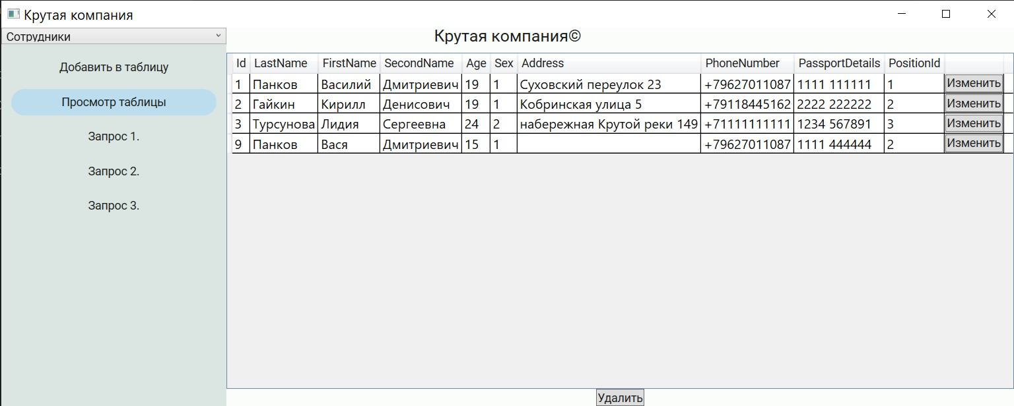
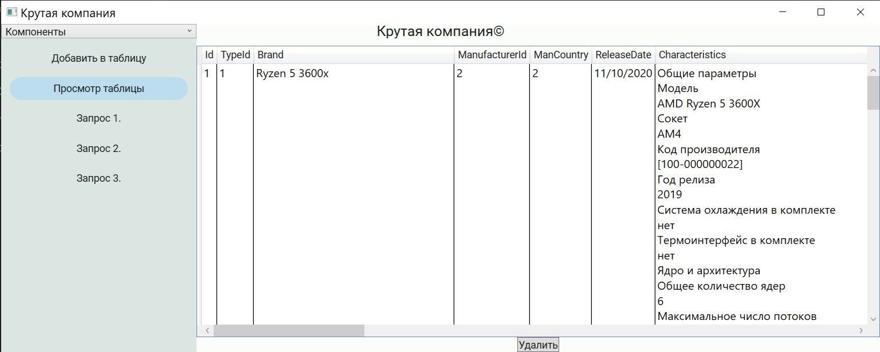
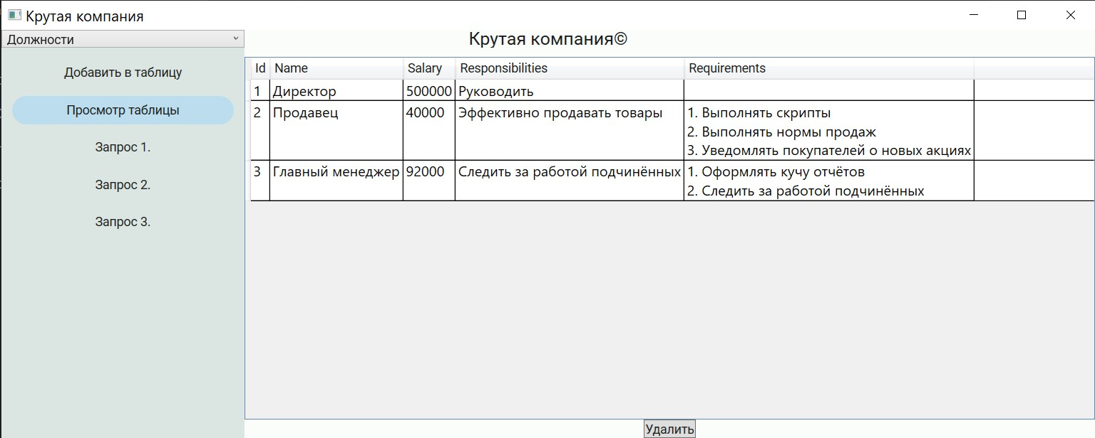
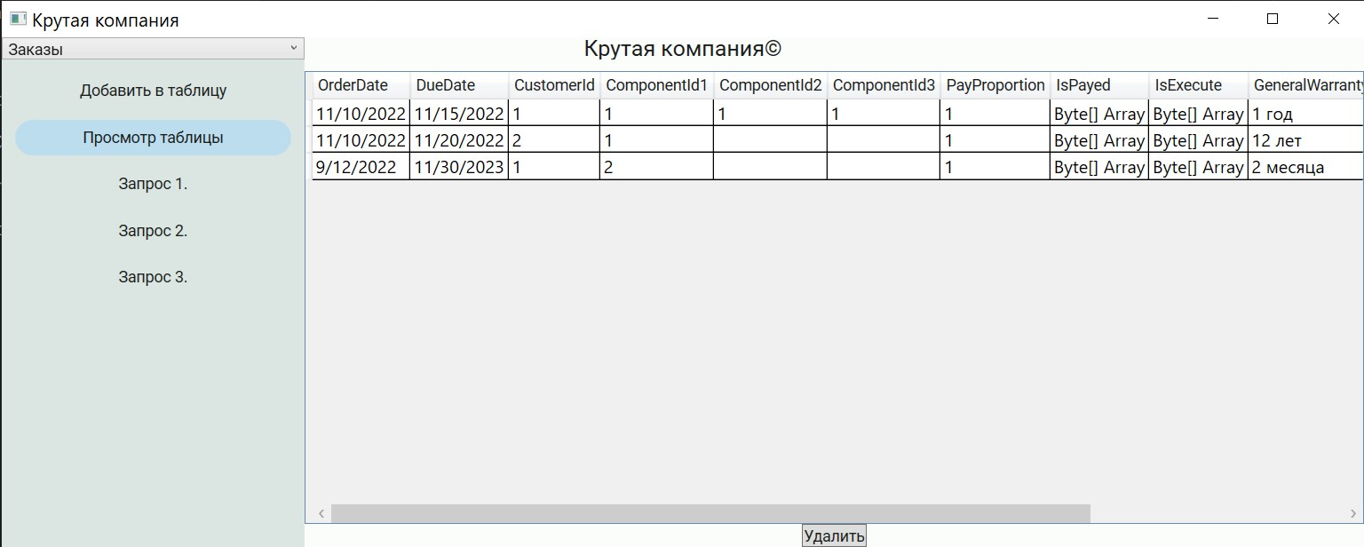
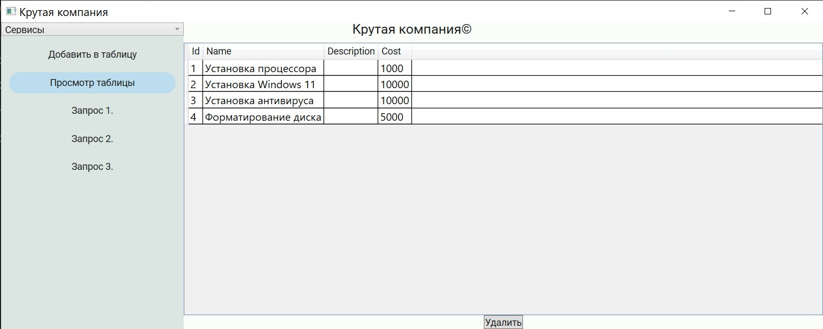
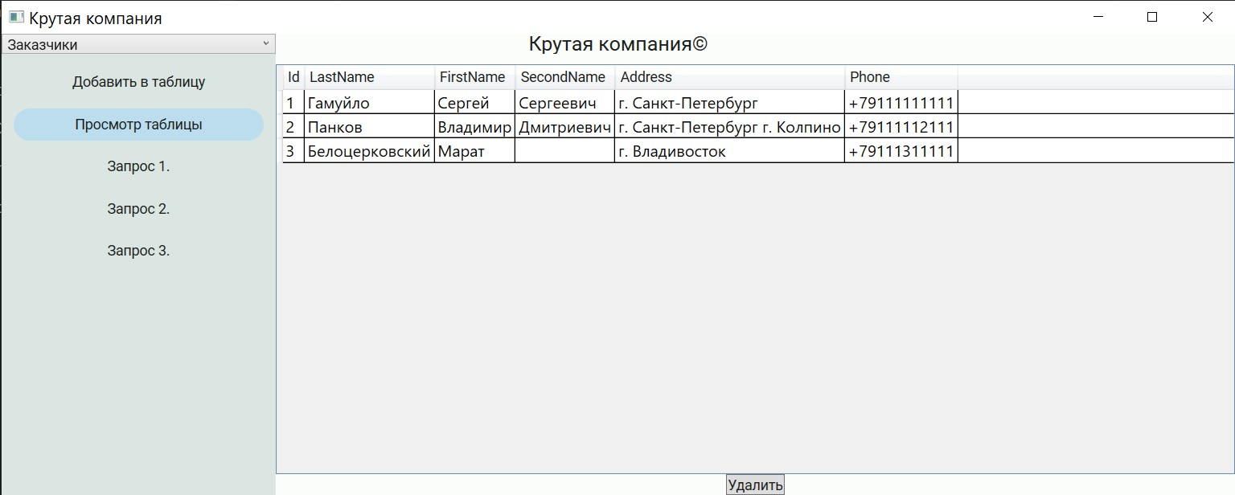
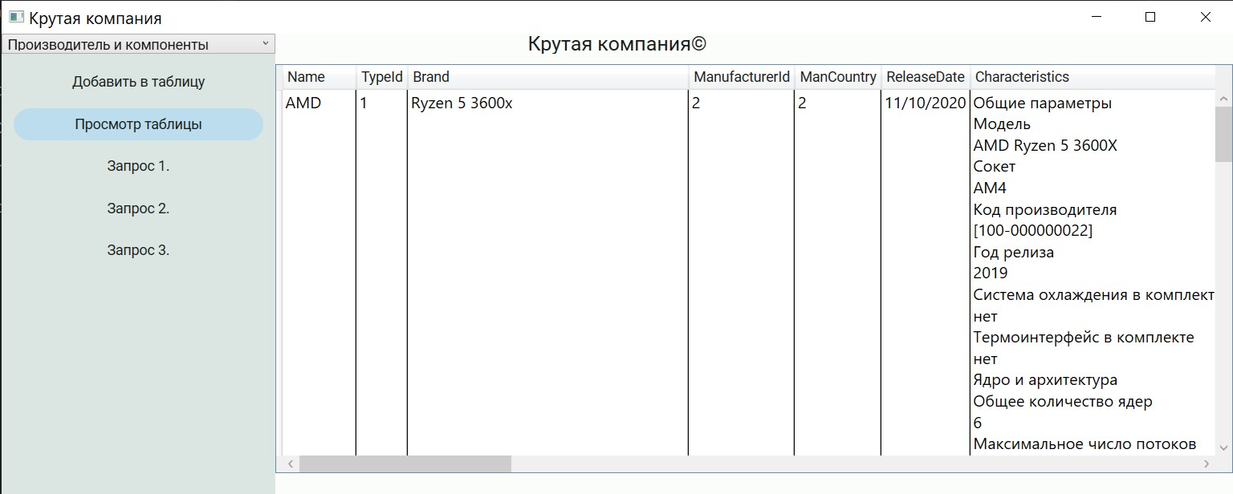
- Добавление сотрудника
  - Добавление без ошибок
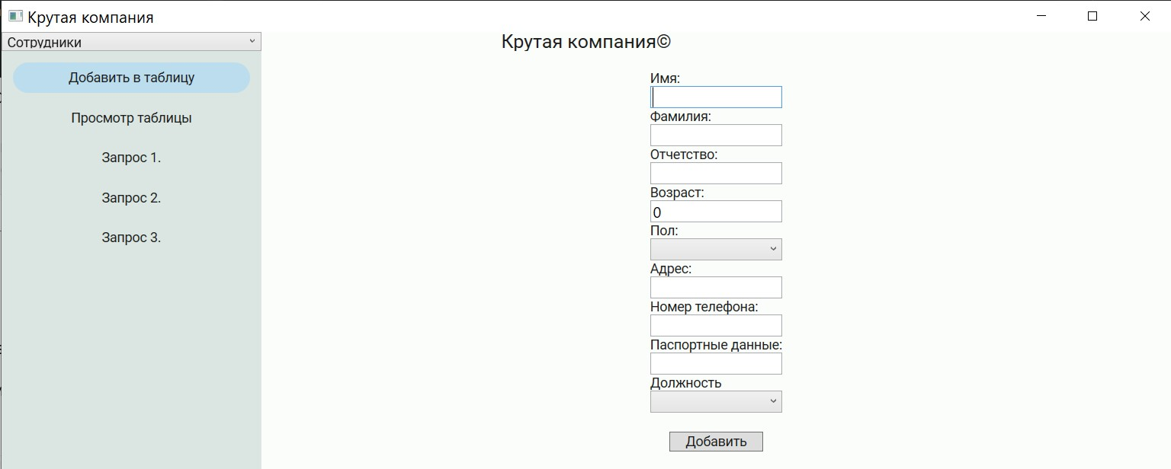
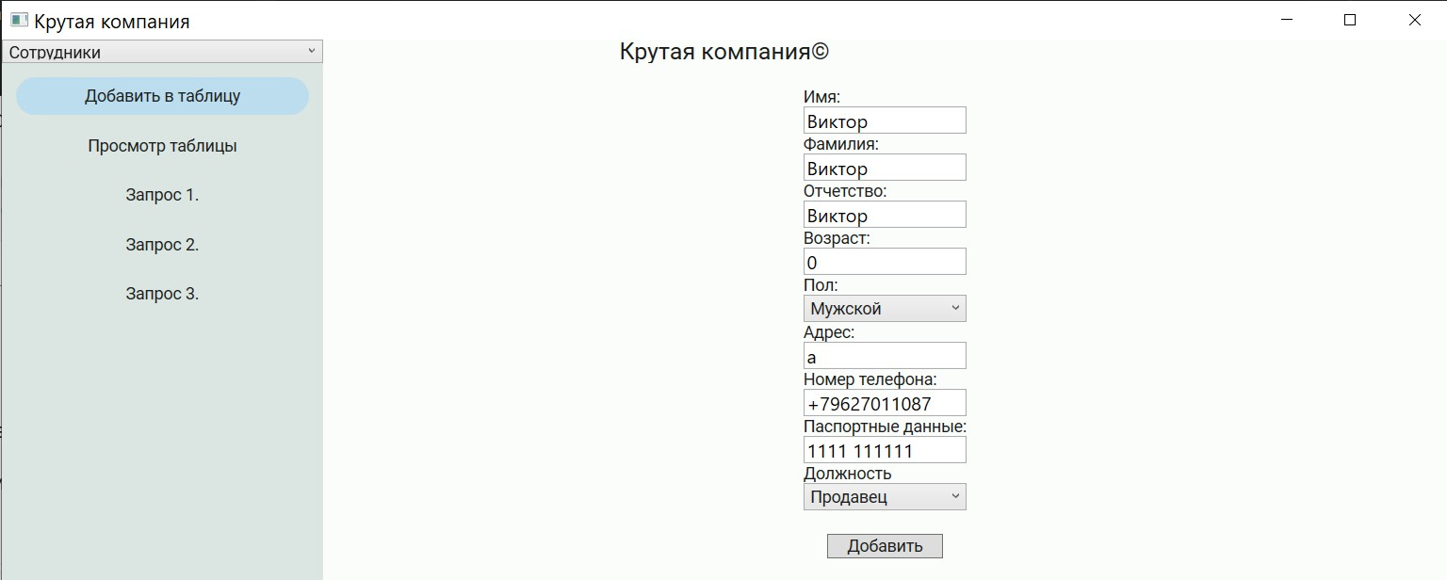
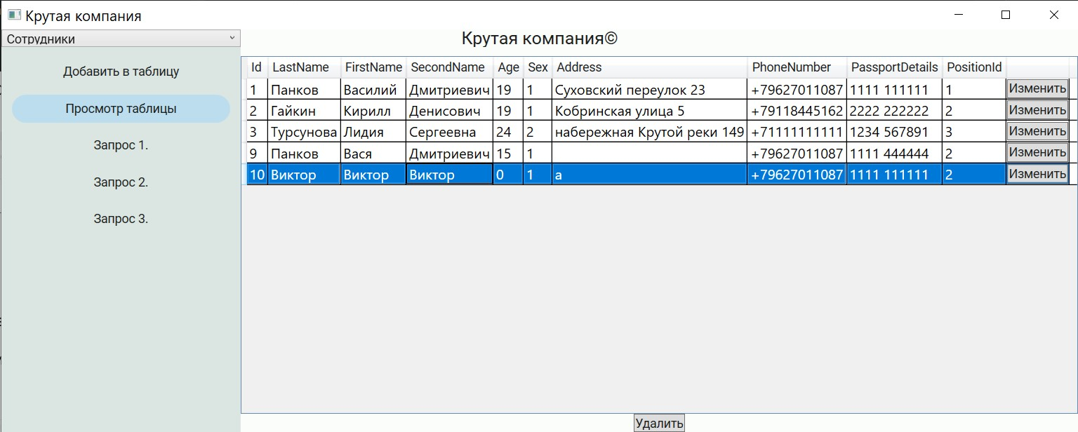
  - Возможные ошибки
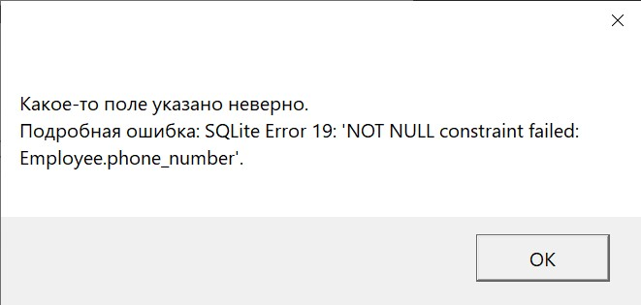
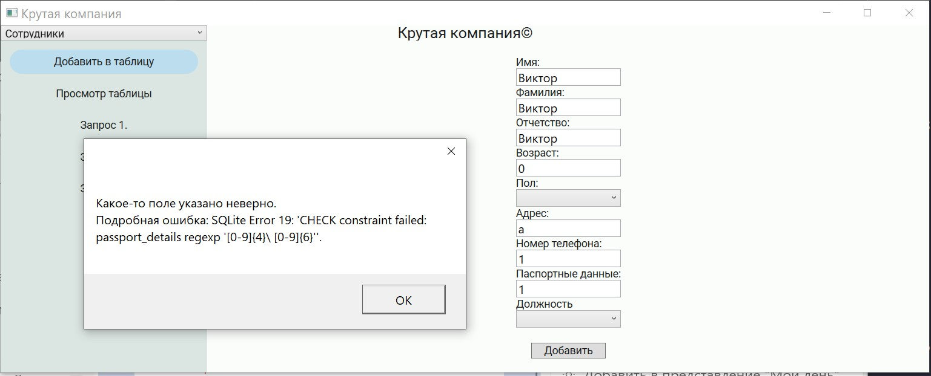
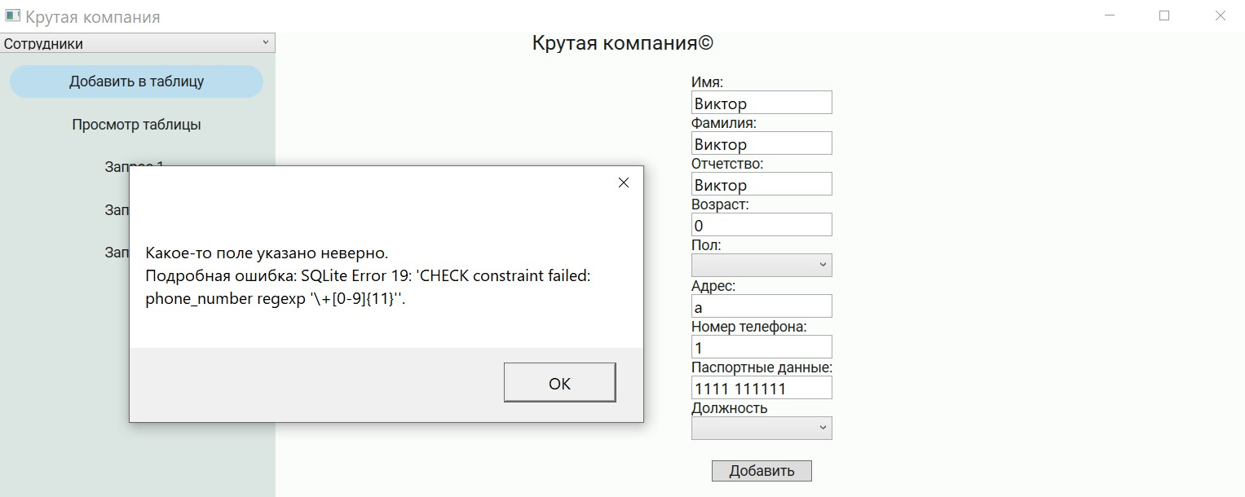
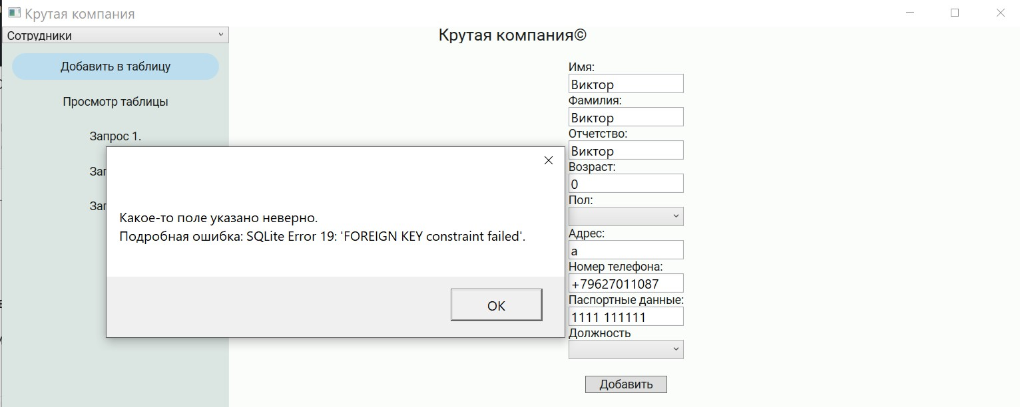
- Изменение сотрудника
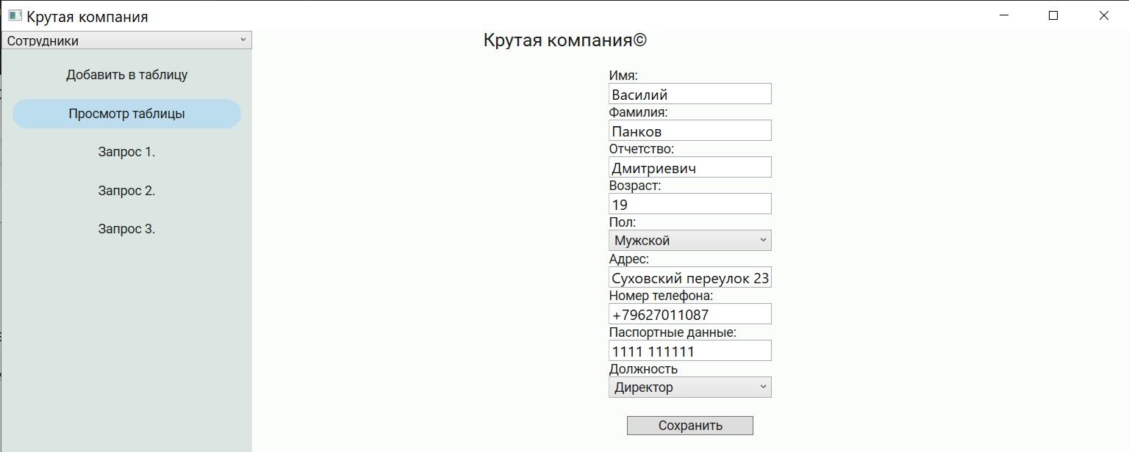
- Добавление компонента
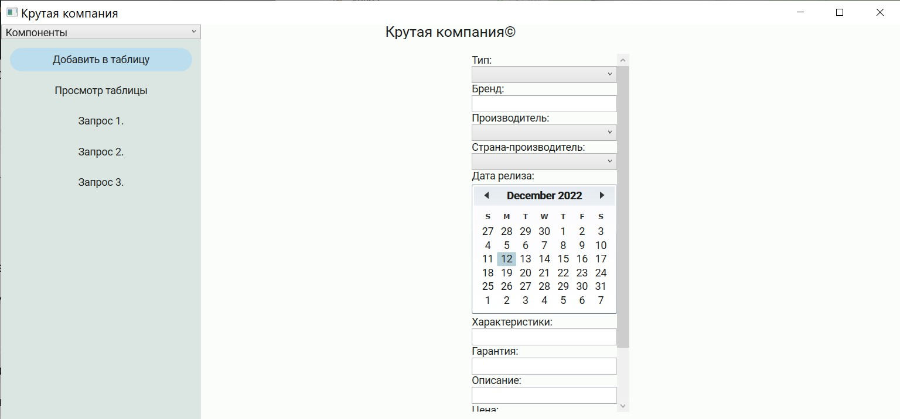
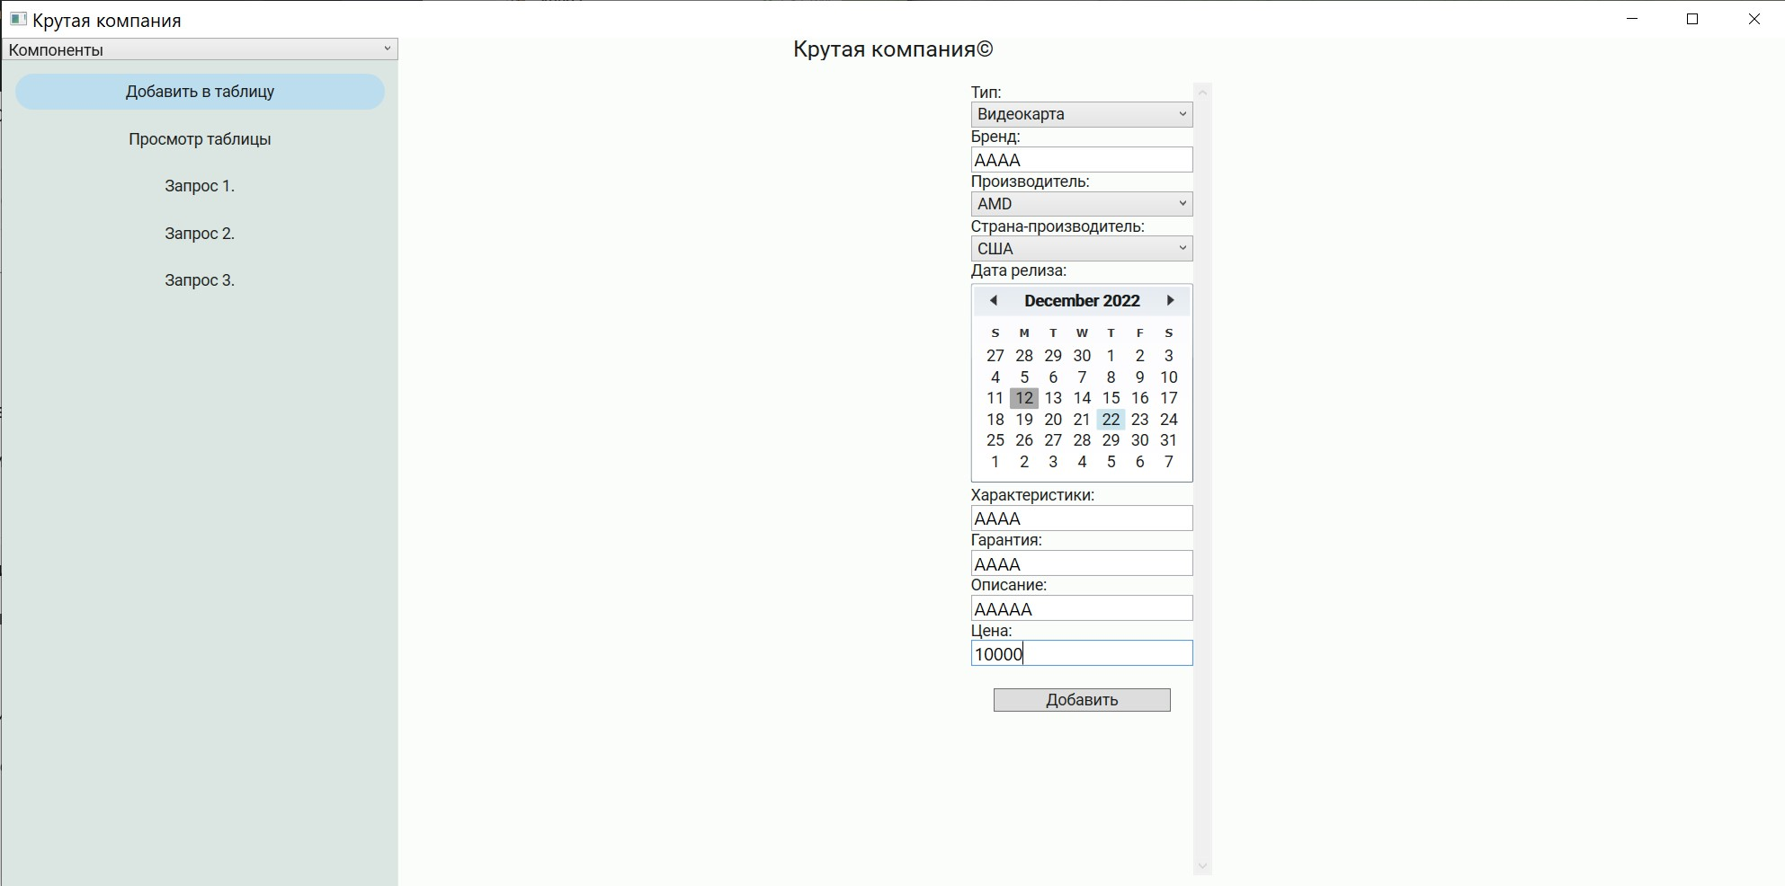
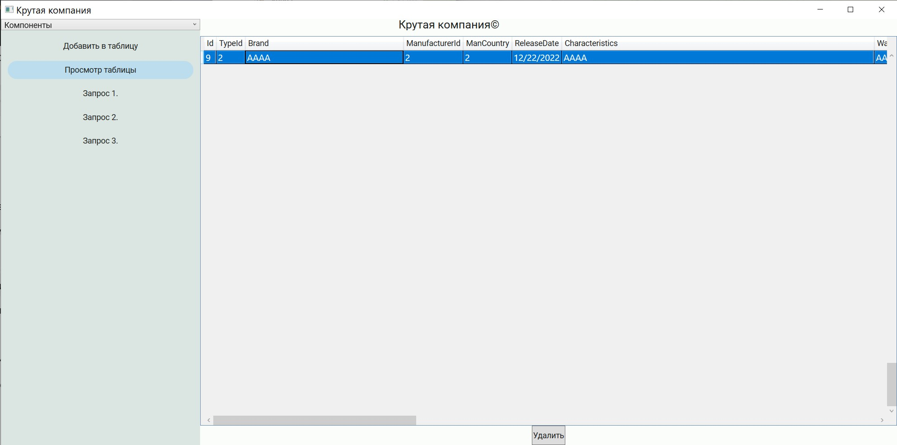
- Запрос 1
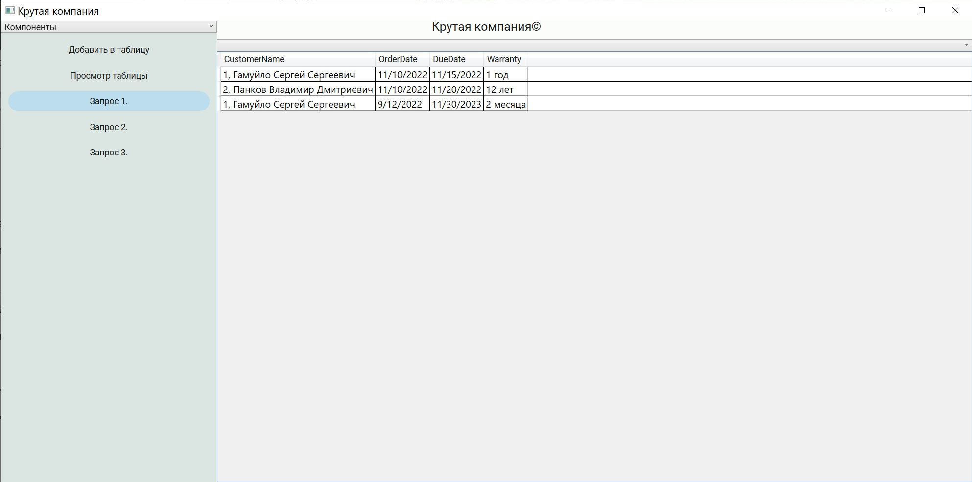
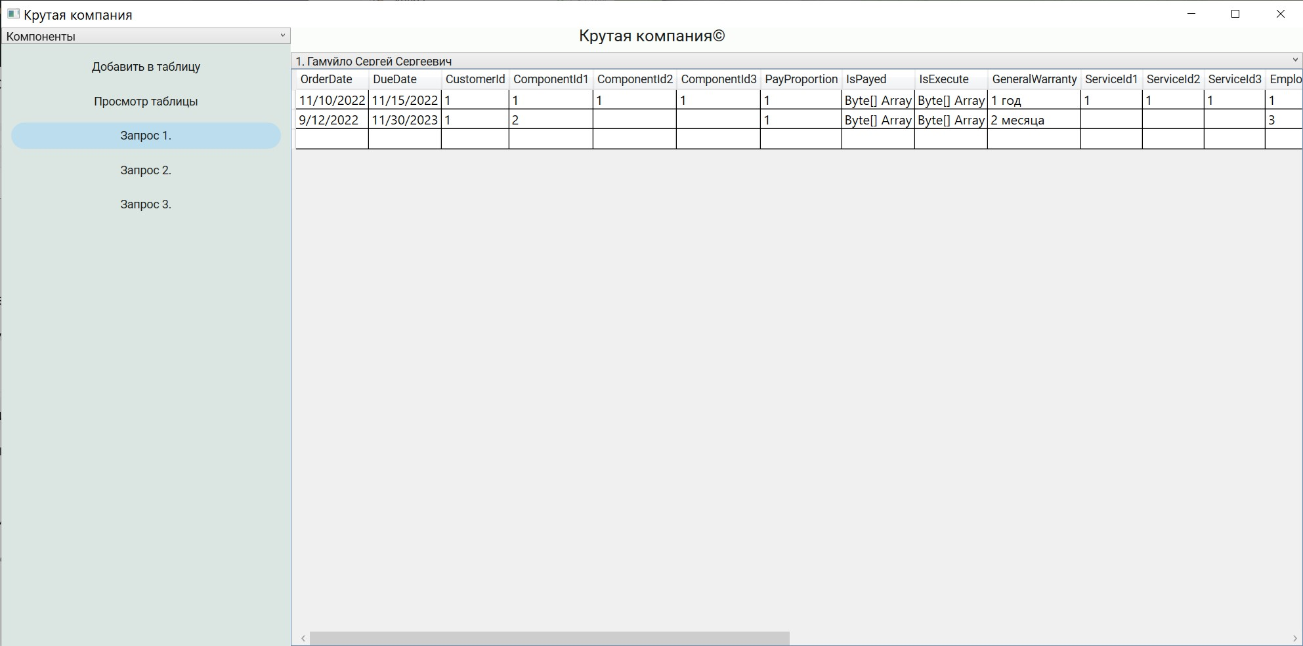
- Запрос 2
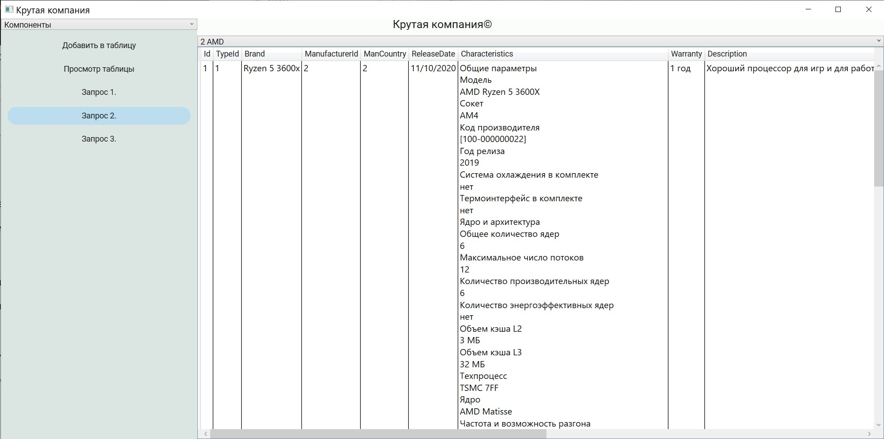
- Запрос 3
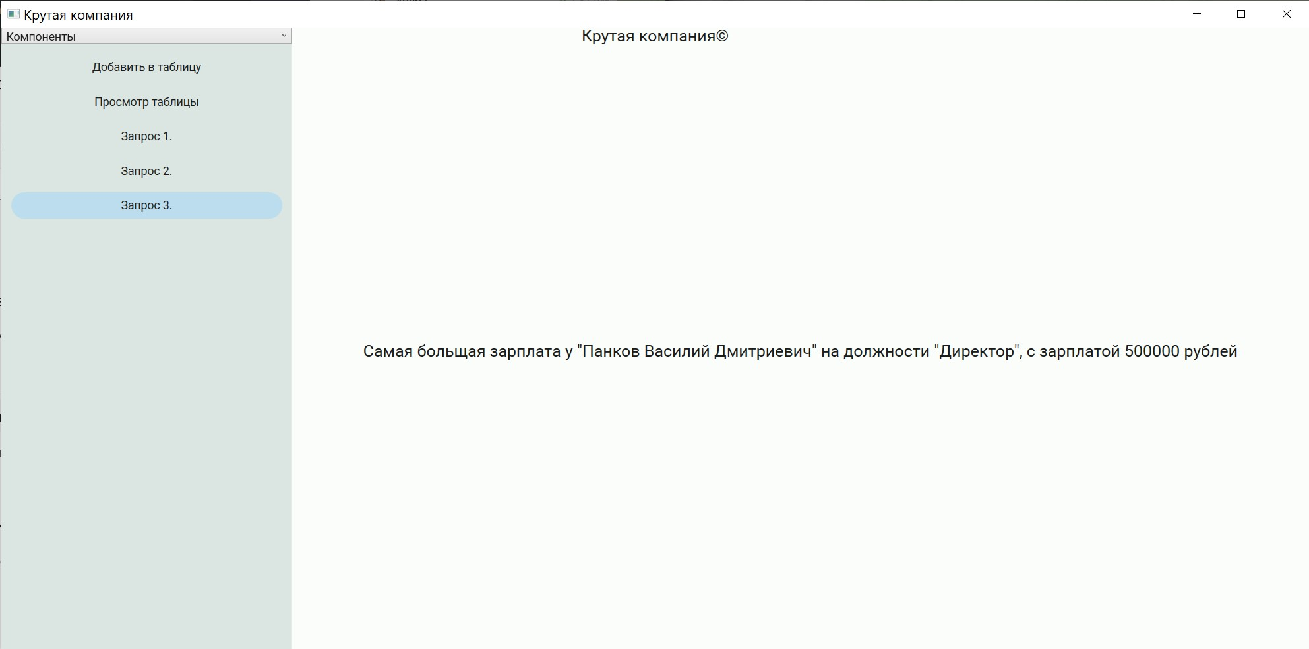

Лабораторная работа № 3

Часть 1
Тема: Создание модели БД и работа с физической БД в MySQL Workbench.
Цель работы: Получение навыков с работы с инструментом MySQL Workbench.
Задание №19: БД Компьютерной фирмы.
Таблицы:
- Сотрудники (Код сотрудника, ФИО, Возраст, Пол, Адрес, Телефон,
Паспортные данные, Код должности).
- Должности (Код должности, Наименование должности, Оклад, Обязанности, Требования).
- Виды комплектующих (Код вида, Наименование, Описание).
- Комплектующие (Код комплектующего, Код вида, Марка, Фирма
производитель, Страна производитель, Дата выпуска, Характеристики, Срок
гарантия, Описание, Цена).
- Заказчики (Код заказчика, ФИО, Адрес, Телефон).
- Услуги (Код услуги, Наименование, Описание, Стоимость).
- Заказы (Дата заказа, Дата исполнения, Код заказчика, Код комплектующего 1, Код комплектующего 2, Код комплектующего 3, Доля предоплаты, Отметка об оплате, Отметка об исполнении, Общая стоимость, Срок общей гарантии, Код услуги 1, Код услуги 2, Код услуги 3, Код сотрудника).
Запросы:
- Отобразить заказы отдельных заказчиков;
- Отобразить комплектующие определенного производителя.
Диаграмма созданных таблиц:
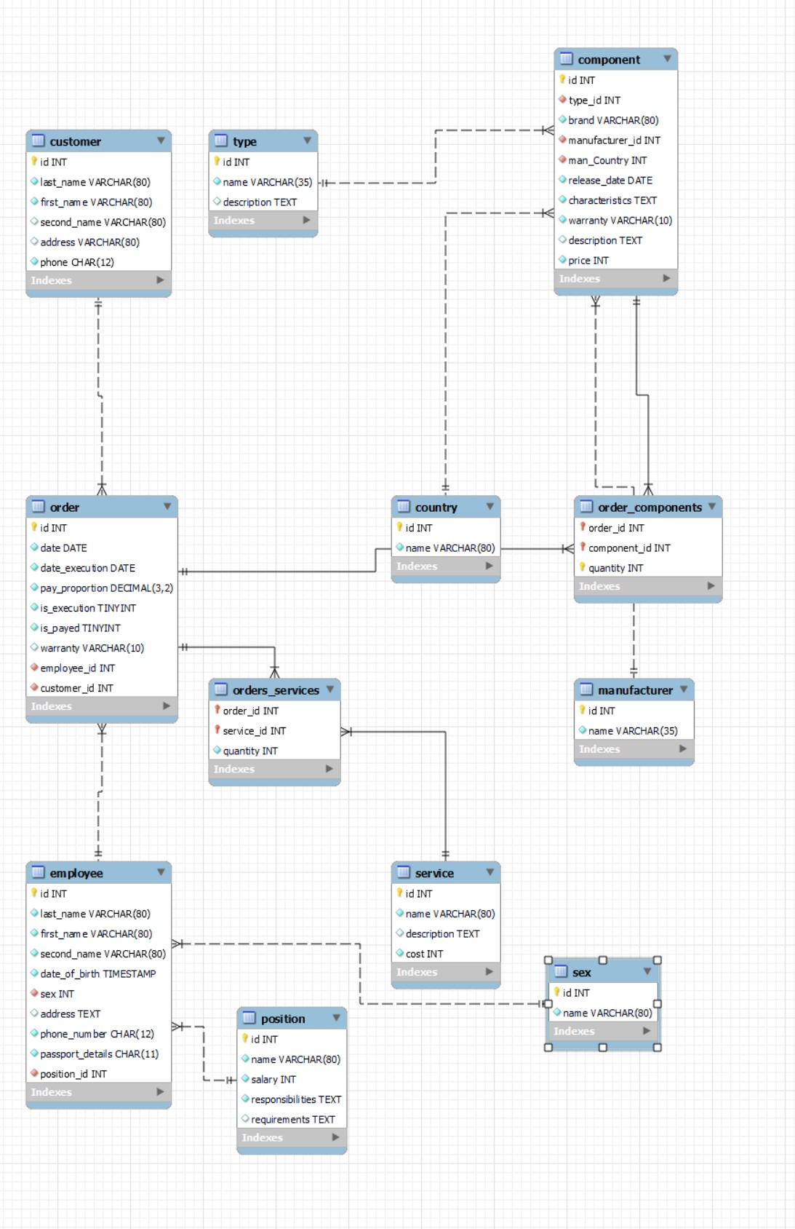
Заполненные таблицы:
- Sex (Пол)
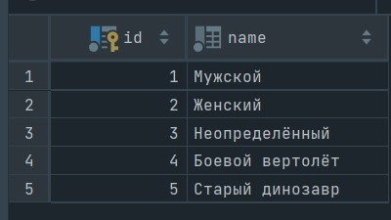
- Position (Должность)
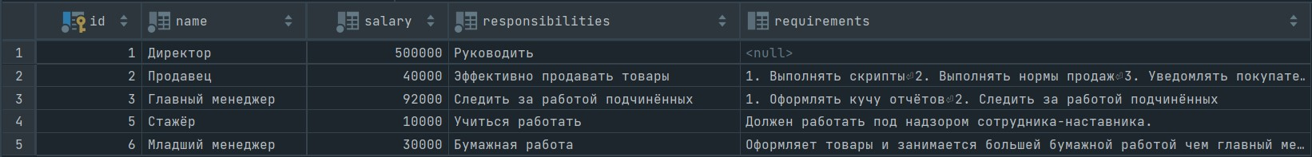
- Employee (Сотрудник)
- Type (Тип компонента)
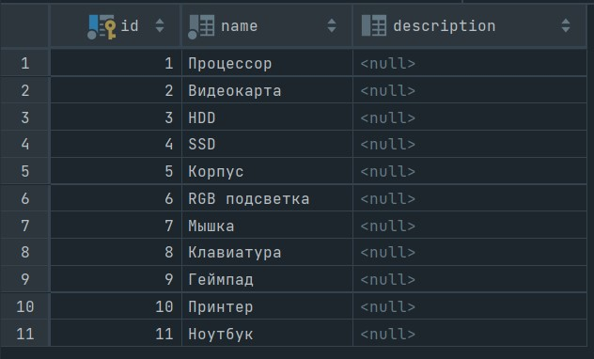
- Manufacturer (Производители)
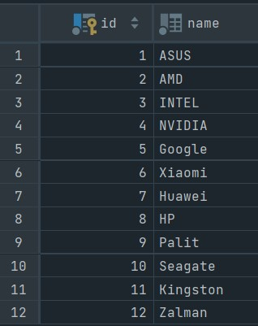
- Country (Страна)
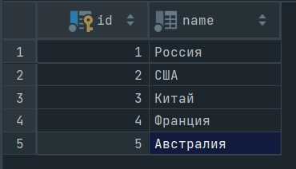
- Component (Комппоненты)
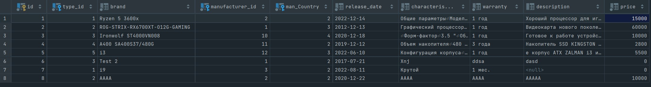
- Customer (Покупатель)
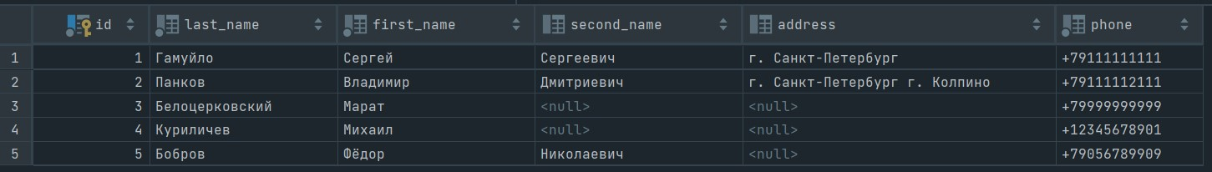
- Service (Сервисы)
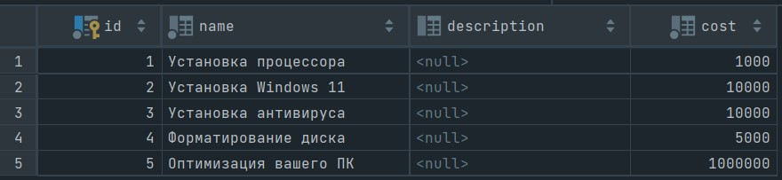
- Order (Заказы)
- order​_components (Компоненты по заказам)
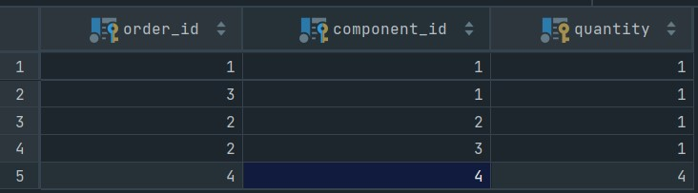
- order​_services (Сервисы по заказам)
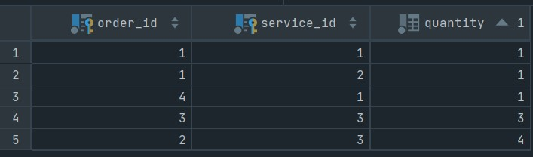
Запросы:
- Отобразить заказы отдельных заказчиков;
SELECT customer_id,
last_name,
first_name,
second_name,
`order`.id as 'order_id',
date,
date_execution,
pay_proportion,
is_execution,
is_payed,
warranty,
employee_id
FROM `order`
JOIN customer c on c.id = '${id покупателя}' AND `order`.customer_id = c.id;
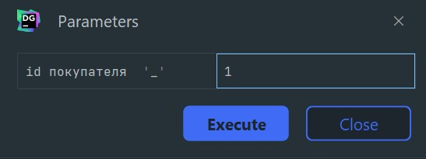
- Отобразить комплектующие определенного производителя.
SELECT name as 'Имя производителя',
component.id,
type_id,
brand,
manufacturer_id,
man_Country,
release_date,
characteristics,
warranty,
description,
price
FROM component
JOIN manufacturer m on m.name = '${Имя производителя}' AND component.manufacturer_id = m.id;
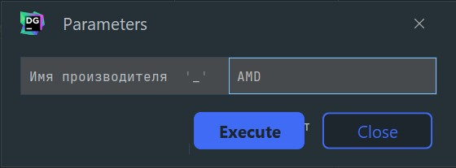

Часть 2
Тема:работа с данными в формате json. Сериализация и десериализация объектов.
Цель работы:получение практических навыков при работе с форматом json.
Задание 1. Сериализация
- Представьте данные таблицы Auths в формате json(используйте библиотеку Newtonsoft.Json)
- Представьте данные одной из таблиц индивидуального задания в формате json(используйте библиотеку Newtonsoft.Json)
Код:
- Класс Auth
namespace ExampleJson;

public record Auth(int AuId, string AuFname, string AuLname, string Phone, string City, string State, int Zip);
- Окно MainWindow
  - MainWindow.xaml
<Window x:Class="ExampleJson.MainWindow"
xmlns="http://schemas.microsoft.com/winfx/2006/xaml/presentation"
xmlns:x="http://schemas.microsoft.com/winfx/2006/xaml"
xmlns:d="http://schemas.microsoft.com/expression/blend/2008"
xmlns:mc="http://schemas.openxmlformats.org/markup-compatibility/2006"
xmlns:local="clr-namespace:ExampleJson"
mc:Ignorable="d"
Title="MainWindow" Height="450" Width="800">
<Grid>
<Grid.RowDefinitions>
<RowDefinition Height="10*"></RowDefinition>
<RowDefinition Height="1*"></RowDefinition>
</Grid.RowDefinitions>
<TextBox TextWrapping="Wrap" Name="RichTextBox" Margin="10" IsReadOnly="True"></TextBox>
<Button Grid.Row="1" Click="ButtonBase_OnClick" VerticalAlignment="Center" HorizontalAlignment="Center">Показать JSON</Button>
</Grid>
</Window>
  - MainWindow.xaml.cs
using System;
using System.Collections.Generic;
using System.Linq;
using System.Text;

using System.Threading.Tasks;
using System.Windows;
using System.Windows.Controls;
using System.Windows.Data;
using System.Windows.Documents;
using System.Windows.Input;
using System.Windows.Media;
using System.Windows.Media.Imaging;
using System.Windows.Navigation;
using System.Windows.Shapes;
using Newtonsoft.Json;

namespace ExampleJson
{
/// <summary>
/// Interaction logic for MainWindow.xaml
/// </summary>
public partial class MainWindow : Window
{
public MainWindow()
{
InitializeComponent();
}

private void ButtonBase_OnClick(object sender, RoutedEventArgs e)
{
List<Auth> auths = new()
{
new Auth(1, "Вася", "Панков", "+79627011087", "Колпино", "", 192168),
new Auth(2, "Александр", "Пушкин", "Неизвестен", "Санкт-Петербург", "", 0)
};
RichTextBox.Text = JsonConvert.SerializeObject(auths);
}
}
}
Демонстрация работы приложения:
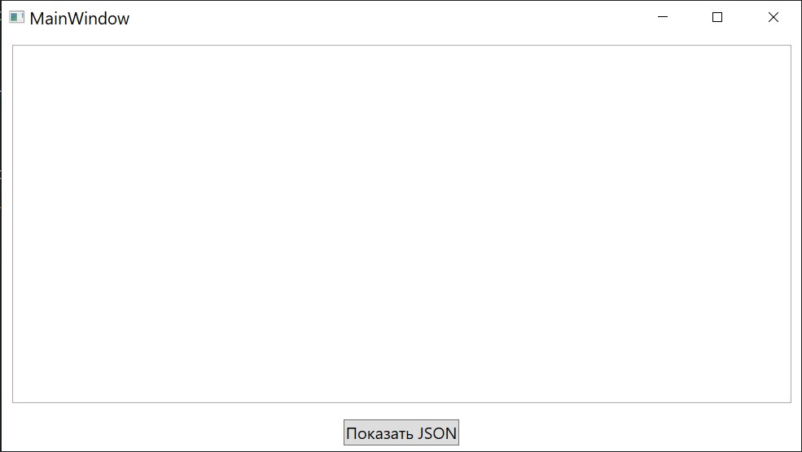
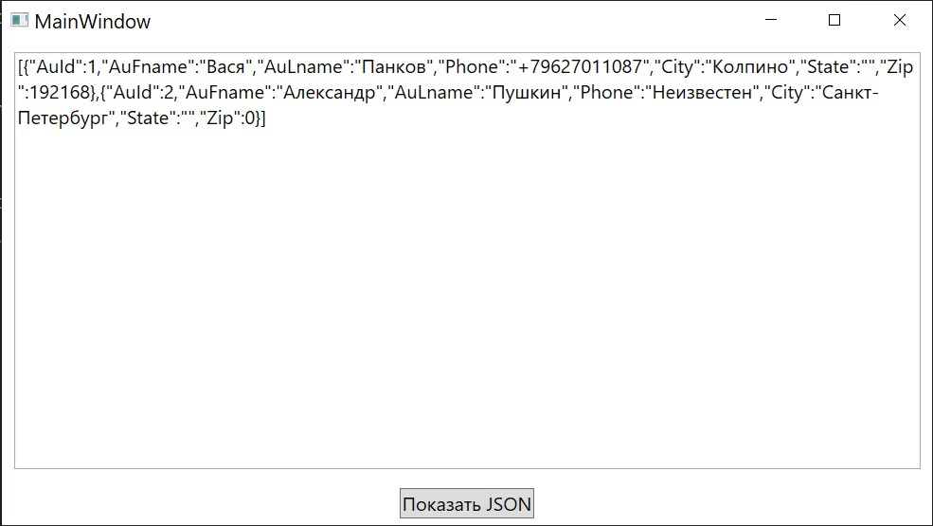
Задание 2. Десериализация
Используя различные ресурсы в сети, десериализовать данные, полученные в формате json. Самостоятельно найти бесплатный ресурс, который может предоставить различные данные в формате json(сведения о погоде, странах, фильмах, валютах и т.д.).
Вспомогательные классы
Класс WebRequest представляет запрос информации для отправки по определенному URI. Идентификатор URI передается в качестве параметра методу Create().
Класс WebResponse представляет данные, извлекаемые из сервера. Вызов метода WebRequest.GetResponse() приводит к отправке запроса веб-серверу и к созданию объекта WebResponse для просмотра возвращенных данных.
Был использован https://cataas.com/, который выдаёт случайную фотографию кота.
- Получил Json на https://cataas.com/cat?json=true
{"tags":["caracal","kitten","floppa","ears","gif"],"createdAt":"2022-05-01T20:51:36.618Z","updatedAt":"2022-10-11T07:52:32.699Z","validated":true,"owner":"null","file":"626ef2d97f254a0017b564ef.gif","mimetype":"image/gif","size":2352578,"_id":"SbbeZwoC81vSTzBX","url":"/cat/SbbeZwoC81vSTzBX"}
- На основе его Rider создал класс:
namespace WebJsonExample;

public class Cat
{
public string[] tags { get; set; }
public string createdAt { get; set; }
public string updatedAt { get; set; }
public bool validated { get; set; }
public string owner { get; set; }
public string file { get; set; }
public string mimetype { get; set; }
public int? size { get; set; }
public string?_id { get; set; }
public string url { get; set; }
}
- Создал WPF-приложение представленное ниже
Код:
- MainWindows.xaml
<Window x:Class="WebJsonExample.MainWindow"
xmlns="http://schemas.microsoft.com/winfx/2006/xaml/presentation"
xmlns:x="http://schemas.microsoft.com/winfx/2006/xaml"
xmlns:d="http://schemas.microsoft.com/expression/blend/2008"
xmlns:mc="http://schemas.openxmlformats.org/markup-compatibility/2006"
xmlns:local="clr-namespace:WebJsonExample"
mc:Ignorable="d"
Title="MainWindow" Height="450" Width="800">
<Grid>
<Grid.RowDefinitions>
<RowDefinition Height="*"></RowDefinition>
<RowDefinition Height="*"></RowDefinition>
<RowDefinition Height="5*"></RowDefinition>
<RowDefinition Height="*"></RowDefinition>
<RowDefinition Height="5*"></RowDefinition>
</Grid.RowDefinitions>
<Grid.ColumnDefinitions>
<ColumnDefinition Width="*"></ColumnDefinition>
<ColumnDefinition Width="*"></ColumnDefinition>
</Grid.ColumnDefinitions>
<Button Click="ButtonBase_OnClick" Grid.ColumnSpan="2" HorizontalAlignment="Center" VerticalAlignment="Center" >Отправить запрос</Button>
<TextBlock Grid.Row="1" VerticalAlignment="Bottom" TextAlignment="Center">Полученный JSON</TextBlock>
<TextBlock Grid.Column="1" Grid.Row="1" VerticalAlignment="Bottom" TextAlignment="Center">Полученная информация</TextBlock>
<TextBox TextWrapping="Wrap" Name="JsonBox" Grid.Row="2" Margin="10"></TextBox>
<TextBox Name="JsonInfoBox" Grid.Row="2" Grid.Column="2" Margin="10"></TextBox>
<TextBlock VerticalAlignment="Center" FontSize="20" Grid.Row="3" Grid.ColumnSpan="2" TextAlignment="Center"> Картинка</TextBlock>
<Image Grid.ColumnSpan="2" Name="Image" Grid.Row="4"></Image>
</Grid>
</Window>
- MainWindow.xaml.cs
using System;
using System.Collections.Generic;
using System.IO;
using System.Linq;
using System.Net;
using System.Text;
using System.Threading.Tasks;
using System.Windows;
using System.Windows.Controls;
using System.Windows.Data;
using System.Windows.Documents;
using System.Windows.Input;
using System.Windows.Media;
using System.Windows.Media.Imaging;
using System.Windows.Navigation;
using System.Windows.Shapes;

namespace WebJsonExample
{
/// <summary>
/// Interaction logic for MainWindow.xaml
/// </summary>
public partial class MainWindow : Window
{
public MainWindow()
{
InitializeComponent();
}

private void ButtonBase_OnClick(object sender, RoutedEventArgs e)
{
var response = WebRequest.Create("https://cataas.com/cat?json=true").GetResponse();
Stream dataStream = response.GetResponseStream();
// Open the stream using a StreamReader for easy access.
StreamReader reader = new StreamReader(dataStream);
// Read the content.
string jsonText = reader.ReadToEnd();
JsonBox.Text = jsonText;
Cat? cat = Newtonsoft.Json.JsonConvert.DeserializeObject(jsonText, typeof(Cat)) as Cat;
JsonInfoBox.Text = @$"Тэги: {String.Join(", ", cat!.tags)}
Cоздан: {cat!.createdAt}
Обновлён: {cat!.updatedAt}";
Image.Source = new BitmapImage(new Uri("https://cataas.com" + cat.url));
}
}
}
Демонстрация работы приложения:
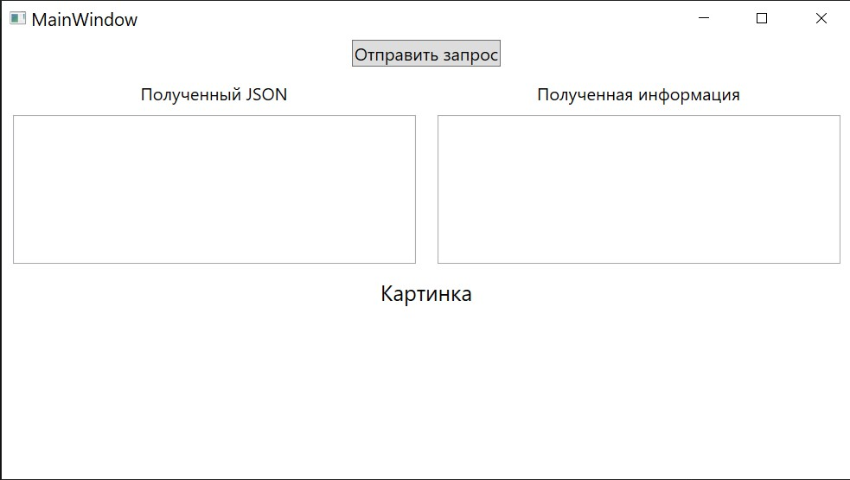
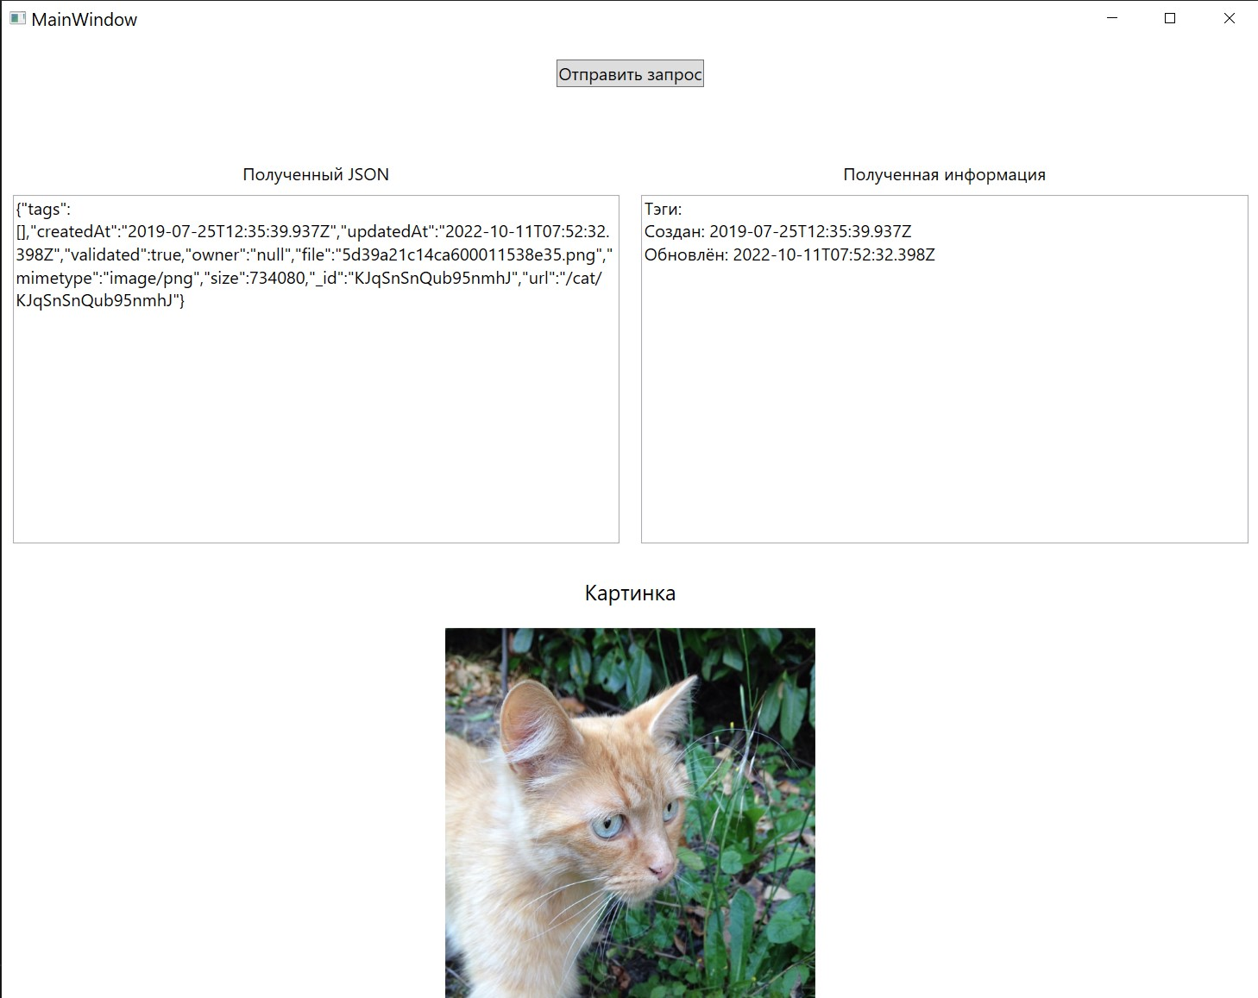
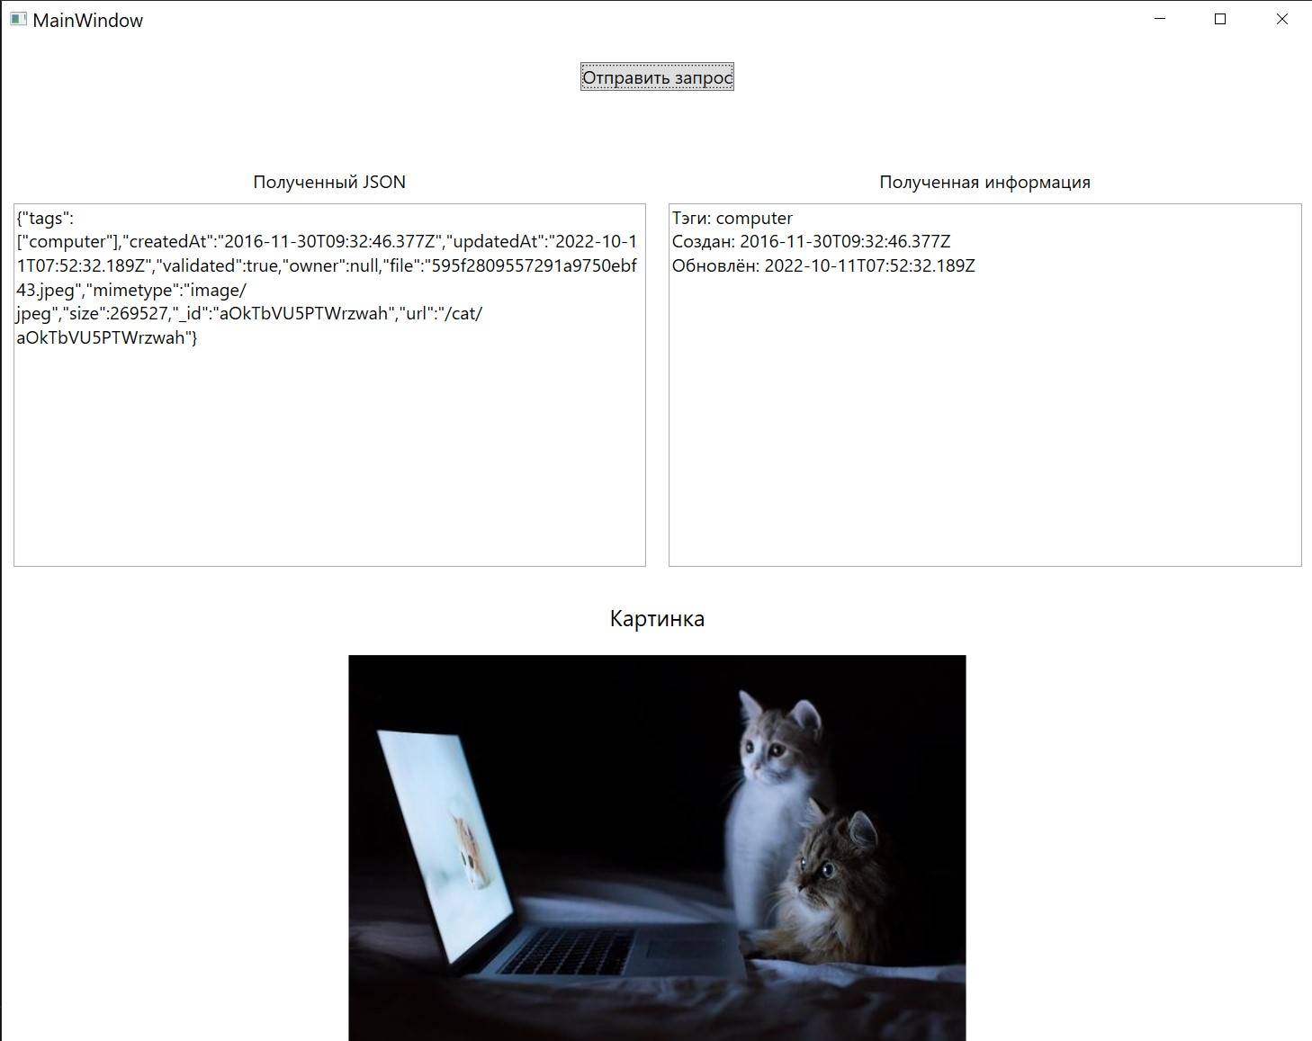
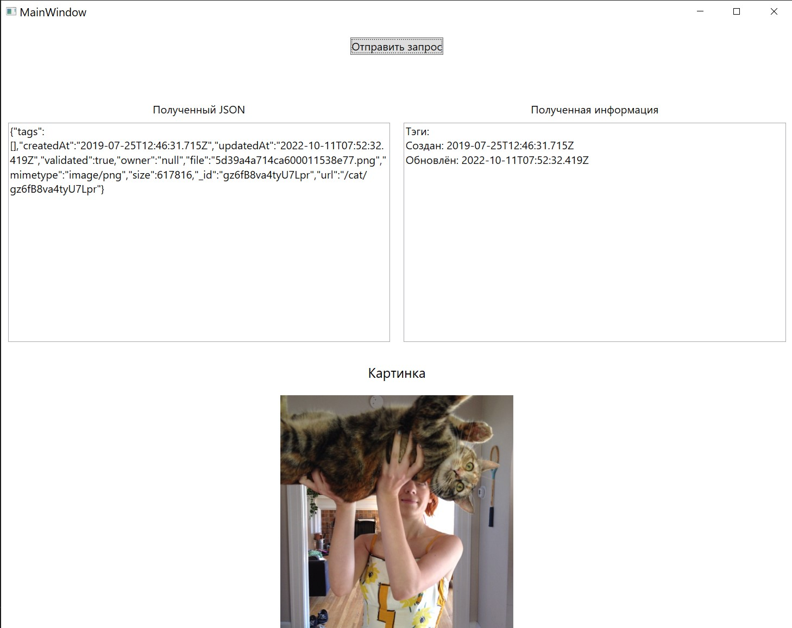
Вывод: Я научился работать JSON и с базой данной MySql.

